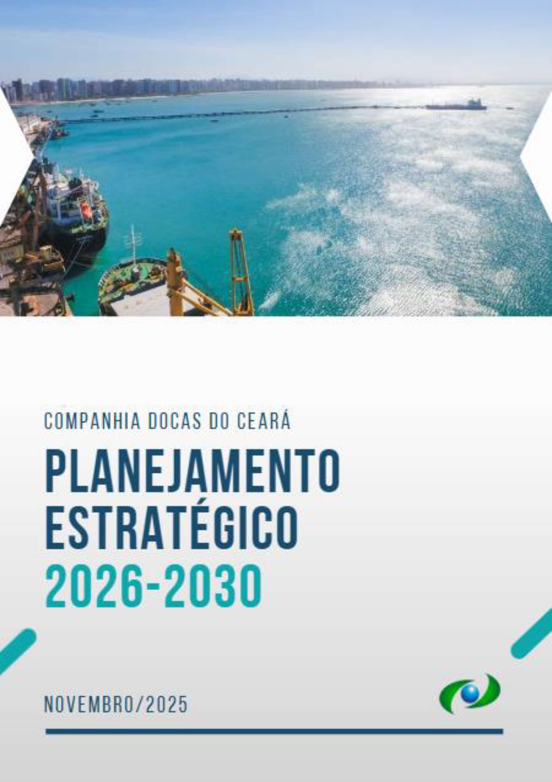

PLANEJAMENTO ESTRATÉGICO 2026-2030 COMPANHIA DOCAS DO CEARÁ

1. DIRETORIA EXECUTIVA

Lucio Ferreira Gomes Diretor-Presidente

Ivo Novais Dias Montenegro Diretor de Administração e Finanças

José Pereira Campos Júnior Diretor Comercial

Urbano Costa Lima Filho Diretor de Infraestrutura e Gestão Portuária

SUMÁRIO
LISTA DE ABREVIATURAS E SIGLAS 05
LISTA DE TABELAS 06
SUMÁRIO EXECUTIVO 07
APRESENTAÇÃO 08
INTRODUÇÃO 12
- O PERFIL DA COMPANHIA DOCAS DO CEARÁ 14
  - IDENTIDADE ORGANIZACIONAL 14
  - O PORTO DE FORTALEZA 15
    - INFRAESTRUTURA DISPONÍVEL 16
    - CONCESSÕES PREVISTAS 20
    - PERFIL MERCADOLÓGICO 21
- BALANÇO DO PLANEJAMENTO ESTRATÉGICO 23
- DIRETRIZES ESTRATÉGICAS E DE POLÍTICAS PÚBLICAS 25
- ANÁLISE DE NEGÓCIO 26
  - ANÁLISE DE CENÁRIO 26
    - CONTEXTO INTERNACIONAL 26
    - CONTEXTO NACIONAL 26
    - CONTEXTO DO SETOR PORTUÁRIO 27
    - CONTEXTO INTERNO E DE RECONHECIMENTO 27
  - ANÁLISE DE TENDÊNCIAS 28
  - ANÁLISE CONCORRENCIAL 30
  - ANÁLISE SWOT 34
    - IMPLICAÇÕES ESTRATÉGICAS DOS ELEMENTOS SWOT 36
- PLANEJAMENTO ESTRATÉGICO 2026-2030 43
  - MAPA ESTRATÉGICO 44
  - COMPROMISSO COM O DESENVOLVIMENTO SUSTENTÁVEL 45
  - INDICADORES DE DESEMPENHO E METAS 47
- RISCOS ESTRATÉGICOS 52
- PLANO DE NEGÓCIOS 54
- GOVERNANÇA ESTRATÉGICA 55
REFERÊNCIAS 57

LISTA DE ABREVIATURAS E SIGLAS
ANTAQ | Agência Nacional de Transportes Aquaviários
ANVISA | Agência Nacional de Vigilância Sanitária
BSC | Balanced Scorecard
CAP | Conselho de Autoridade Portuária
CDC | Companhia Docas do Ceará
CODCON | Coordenadoria de Controle Interno
CODEBA | Companhia Docas da Bahia
CODERN | Companhia Docas do Rio Grande do Norte
CDP | Companhia Docas do Pará
CODPLA | Coordenadoria de Planejamento Estratégico
CODTEI | Coordenaria de Tecnologia da Informação
CONFIS | Conselho Fiscal
CONSAD | Conselho de Administração
DRT | Delegacia Regional do Trabalho
DIAFIN | Diretoria de Administração e Finanças
DIRCOM | Diretoria Comercial
DIREXE | Diretoria Executiva
DIEGEP | Diretoria de Infraestrutura e Gestão Portuária
DIRPRE | Diretoria da Presidência
EBITDA | Earnings before interest, taxes, depreciation and amortization
ERP | Enterprise Resource Planning
ESG | Environmental, Social and Governance
HVM | Honorário Variável Mensal
IDA | Índice de Desenvolvimento Ambiental
IGAP | Índice de Gestão da Autoridade Portuária
IG-SEST | Índice de Governança da Secretaria de Coordenação das Estatais
MAPA | Ministério de Agricultura e Pecuária
MPOR | Ministério dos Portos e Aeroportos
OGMO | Órgão Gestor de Mão de Obra
OKR | Objectives and Key Results
PDTI | Plano Diretor de Tecnologia da Informação
PDZ | Plano de Desenvolvimento e Zoneamento
PLR | Participação nos Lucros e Resultados
PMBOK | Project Management Body of Knowledge
PRVA | Programa de Remuneração Variável Anual dos Dirigentes
RFB | Receita Federal do Brasil
RMR | Reunião de Monitoramento de Resultados
SGA | Sistema de Gestão Ambiental
SEFAZ | Secretaria da Fazenda
TEU | Twenty feet Equivalent Unit (unidade equivalente a um contêiner de 20 pés)
TI | Tecnologia da Informação
TIC | Tecnologia da Informação e Comunicação
TR | Termo de Referência

LISTA DE FIGURAS
Figura 1 - Identidade Organizacional CDC 14
Figura 2 Principais origens e destinos das cargas movimentadas no Porto de Fortaleza em 2025 15
Figura 3 Acessos ao Porto de Fortaleza 16
Figura 4 - Áreas e instalações afetas às operações do Porto de Fortaleza 17
Figura 5 - Terminal de Passageiros do Porto de Fortaleza 19
Figura 6 - Participação dos perfis de cargas na movimentação 2025 21
Figura 7 - Monitoramento do Mapa Estratégico 24
Figura 8 - Alinhamento do Plano Estratégico da CDC aos Instrumentos de Planejamento Público …………………………………………………………………………………………..25
Figura 9 Portos na área de influência com cargas concorrentes 31
Figura 10 Análise do Ambiente Interno 34
Figura 11 Análise do Ambiente Externo 35
Figura 12 Mapa Estratégico 44
Figura 13 Alinhamento das ações estratégicas com os ODS 46
Figura 14 - Governança da Política de Gestão de Riscos 52
Figura 15 Panorama Geral dos Riscos 53
Figura 16 Contagem de risco por categoria 53
Figura 17 Instrumentos de Planejamento Empresarial da CDC 55
Figura 18 Modelo de gestão estratégica orientada para resultados da CDC 56
Figura 19 Processo de gestão estratégica orientado para resultados da CDC…….. 56

LISTA DE TABELAS

Tabela 1 - Características das áreas e instalações afetas às operações portuárias situação atual …………………………………………………………………………………………………………………….. | 17
Tabela 2 -Projetos de Arrendamento do Porto de Fortaleza…………………………………………………….. | 21
Tabela 3 -Análise variáveis x tendências…………………………………………………………………………………… | 28
Tabela 4 Principais portos concorrentes…………………………………………………………………………………… | 32
Tabela 5 Implicações estratégicas Pontos Fortes.......................................................................... | 36
Tabela 6 Implicações estratégicas Pontos Fracos.......................................................................... | 38
Tabela 7 Implicações estratégicas Oportunidades........................................................................ | 40
Tabela 8 Implicações estratégicas Ameaças……………………………………………………………………………… | 42
Tabela 9 Indicadores e metas 2026 a 2030………………………………………………………………………………. | 48

SUMÁRIO EXECUTIVO
O Porto de Fortaleza, sob gestão da Companhia Docas do Ceará, desempenha um papel estratégico no desenvolvimento econômico e logístico do estado do Ceará e da Região Nordeste do Brasil. Este plano estratégico define as diretrizes, objetivos estratégicos, indicadores e metas para o período de 2026 a 2030, além de apresentar o portfólio de projetos estratégicos que deverão ser desenvolvidos para o alcance dos objetivos e metas.
O objetivo final deste plano é aprimorar a eficiência operacional, a conectividade logística no sistema portuário brasileiro, a sustentabilidade financeira e socioambiental, promovendo o desenvolvimento econômico da região, aumentando sua competitividade no comércio global.

APRESENTAÇÃO
O processo de desenvolvimento do diagnóstico organizacional da CDC foi concluído por meio da realização de estudos de dados primários (pesquisas quantitativas e entrevistas não estruturadas com gestores, conselheiros de administração, colaboradores, partes interessadas (stakeholders), etc.) e dados secundários (legislação vigente, plano de desenvolvimento e zoneamento, plano estratégico, plano de negócio, sites dos principais portos concorrentes e de referência, documentos oficiais, etc.). Tais estudos foram também fundamentais para subsidiar a elaboração da proposta de revisão do Planejamento Estratégico da CDC.
As informações produzidas no diagnóstico organizacional possibilitaram a definição da orientação estratégica da Companhia, considerando o médio (2026 a 2028) e o longo prazo (até 2030).
Ressalte-se que, em decorrências das necessidades apontadas no diagnóstico organizacional, muitos projetos estratégicos já foram iniciados e são monitorados, semanalmente, nas reuniões do Escritório de Gerenciamento de Projetos (EGP) e mensalmente por meio da Reunião de Monitoramento de Resultados (RMR). Esses mecanismos reforçam a cultura de gestão por evidências e garantem acompanhamento contínuo das entregas prioritárias da Companhia.
No horizonte de médio e longo prazos, e a partir da análise integrada de cenários futuros, ambiente concorrencial e contexto regulatório, definiu-se um posicionamento estratégico orientado à priorização de projetos voltados à exploração das áreas operacionais e não operacionais do Porto de Fortaleza. Essa diretriz decorre de elementos estruturantes que serão apresentados nos capítulos seguintes, envolvendo aspectos de vocação logística, desenvolvimento econômico regional, sustentabilidade financeira e uso eficiente do ativo portuário.
Além da orientação estratégica, também foram definidos, de forma participativa e transparente, objetivos e metas para os exercícios de 2026 a 2030. Para alcançar os objetivos e metas propostas, decidiu-se implementar um modelo formal de gestão estratégica, com foco em resultados, o qual será detalhado nos próximos capítulos.
Como avanços relevantes, já implementados ou em processo de implantação, na
área de gestão estratégica, com foco em resultados, podem ser destacados:
Programa de Desenvolvimento de Líderes (PDL): formação de diretores, gestores e colaboradores-chave, com 82 horas-aula e 36 participantes em 2024, e 128 participantes com 32 horas em 2025, fortalecendo competências de liderança, gestão de pessoas e cultura de resultados.
Implantação do Escritório de Gerenciamento de Projetos (EGP): estrutura responsável pelo monitoramento contínuo do portfólio de projetos estratégicos, com reuniões semanais desde março de 2024.
Desenvolvimento e implementação do Plano ESG: consolidando diretrizes e iniciativas sociais, ambientais e de governança em execução.
Aquisição de energia através do mercado livre, reduzindo significativamente os custos com energia elétrica, além de utilizar energia proveniente de fontes renováveis.
Realização mensal da Reunião de Monitoramento de Resultados (RMR): encontro institucional para acompanhamento de indicadores, metas estratégicas e projetos prioritários, realizado desde setembro de 2023 e consolidado como instrumento de gestão por evidências.
Desenvolvimento do Plano de Descarbonização do Porto de Fortaleza: principal iniciativa ambiental da CDC, em fase de elaboração e com ações planejadas até 2050.
Conclusão do Estudo de Impacto Social: diagnóstico aprofundado das comunidades do entorno (Cais do Porto, Mucuripe e Vicente Pinzón), estruturando a futura política de impacto social do Porto de Fortaleza.
Digitalização e gestão eletrônica de documentos (em execução), ampliando transparência, eficiência e preservação documental.
Processo de Certificação ESG (em execução), reforçando o compromisso institucional com práticas sustentáveis e governança moderna.
Projeto de Inteligência de Mercado (em execução), parceria com a FIEC para desenvolvimento de análises, dados estratégicos e painéis de monitoramento econômico- portuário.
Implementação do ERP Corporativo (em execução), necessário para uma modernização completa dos processos administrativos, financeiros, logísticos e de gestão portuária.
Revisão do Plano de Desenvolvimento e Zoneamento Portuário PDZ (em execução), alinhada às diretrizes do Ministério de Portos e Aeroportos.
Como avanços relevantes, já implementados ou em processo de implantação, na área de infraestrutura, podem ser destacados:
Construção da coberta da entrada de caminhões (gate) com Usina Fotovoltaica (em fase final de execução);
Requalificação do prédio administrativo (em execução); modernização das estruturas e construção de auditório anexo.
Contratação de um novo sistema integrado de Videomonitoramento e OCR (em implantação), referente a modernização e ampliação do sistema de CFTV do Porto de Fortaleza, integrando câmeras inteligentes, sensores térmicos e solução de reconhecimento automático de placas e contêineres (OCR).
Estudo náutico para viabilização de navio porta-contêineres (em execução), fornecendo base científica para expansão do calado e otimização do uso da infraestrutura aquaviária.
Projeto de recuperação estrutural do píer petroleiro 2ª etapa (em execução) é essencial para garantir a integridade da estrutura, a continuidade das atividades portuárias e o atendimento aos padrões da Transpetro e demais operadoras.
Reforma da câmara frigorífica (concluído), fortalecendo a infraestrutura para cargas refrigeradas.
Obra de duplicação e requalificação do acesso ao Terminal Marítimo de Passageiros TMP (em execução) de forma a oferecer infraestrutura segura e condizente com o padrão internacional de atendimento a turistas e navios de cruzeiro.
Projeto de engenharia do Berço 105 (concluído), etapa prévia para futura obra de expansão da capacidade operacional.
Estudos de manobrabilidade e acessos náuticos (em execução), fundamentais para segurança e eficiência da navegação.
Aquisição de defensas e elastômeros para manutenção dos berços (em execução).
Credenciamento das Áreas de Apoio Logístico Pré-Gate (em execução), estruturando o novo modelo de acesso de caminhões ao porto.
Desenvolvimento do Sistema de Agendamento do Acesso de Caminhões (em fase de testes), integrado ao projeto Pré-Gate.
Ao longo deste planejamento estratégico, serão detalhados os objetivos estratégicos, indicadores e metas, além dos Projetos Estratégicos, que orientarão os conselheiros, diretores, gestores e colaboradores, em busca dos resultados priorizados.

LUCIO FERREIRA GOMES
Diretor-Presidente

INTRODUÇÃO
O presente Plano Estratégico tem por objetivo atender à previsão legal da Lei nº 13.303/2016, Art. 1º, de que empresas públicas executem práticas de governança e controle proporcionais à relevância, à materialidade e aos riscos do negócio do qual são partícipes. Uma dessas boas práticas é o desenvolvimento e a revisão, de forma participativa, do planejamento estratégico da Companhia.
Na construção deste documento, buscou-se entender, na literatura científica, a concepção da gestão estratégica orientada para resultados, sendo adotadas, para essa elaboração, as percepções de Barney e Hesterly (2011)1 e Kaplan e Norton (2019)2. Para os autores, a gestão estratégica é um processo gerencial contínuo e sistemático, desenvolvido em consonância com a razão de existir da instituição.
O objetivo do planejamento estratégico é antecipar necessidades e demandas, oferecendo respostas, de maneira rápida e eficiente, para enfrentar problemas e controlar riscos e incertezas, gerando uma direção considerada adequada para a organização. Ainda segundo os autores, a ideia do planejamento estratégico não é só gerar estratégias e sim geri-las, tornando-as operacionais; portanto, existe a necessidade da criação de diretrizes, objetivos, ações e metas, assim como a criação de processos padrões de construção, atualização e monitoramento dos indicadores.
Diante do exposto, o objetivo do presente documento é apresentar as bases de avaliação sobre o desempenho da Companhia Docas do Ceará (CDC) em 2025, seguido do desdobramento da estratégia em indicadores e metas para o período de 2026 a 2030, de forma a estabelecer as diretrizes que nortearão as prioridades estratégicas para a Companhia nos próximos anos, sendo este documento a base para a elaboração do Plano de Negócios 2026 da empresa.
Portanto, a intenção é que este documento seja uma ferramenta no desenvolvimento de um processo de gestão competente, racional e visionária, capaz de orientar a instituição para que possa reconhecer as oportunidades, identificar riscos e promover progressos.
O projeto de atualização do planejamento estratégico 2026-2030 da Companhia Docas do Ceará (CDC) contou com a participação e colaboração das Diretorias e Coordenadorias da empresa, até ser aprovada pela Diretoria
1 BARNEY, Jay B.; HESTERLY, William S. Administração estratégica e vantagem competitiva. Pearson, 2011.
2 KAPLAN, Robert S.; NORTON, David P. A estratégia em ação: balanced scorecard. Gulf Professional Publishing, 1997.

Executiva e pelo Conselho de Administração da CDC.
Tomando como referência documentos similares de outras empresas públicas e considerando recomendações da Controladoria Geral da União (CGU), estruturou- se o planejamento estratégico 2026-2030, nas seguintes seções: Perfil da Companhia, Balanço do Planejamento Estratégico 2025-2029, Diretrizes Estratégicas, Análise de Negócio, Planejamento Estratégico 2025-2030, Riscos Estratégicos, Plano de Negócios e Governança Estratégica.
A metodologia de construção das análises presentes neste documento buscou fundamentação em bancos de dados e portais oficiais de notícia sobre a área portuária, assim como dados econômicos e sociais. Dessa forma, foram realizadas descrições de cenários, análise concorrencial, análise SWOT, dentre outras ferramentas comuns à gestão estratégica.
O Planejamento Estratégico da CDC está alinhado às diretrizes do Ministério de Portos e Aeroportos (MPOR) e da Secretaria de Coordenação e Governança das Empresas Estatais do Ministério da Gestão e da Inovação em Serviços Públicos (SEST/MGI). Foram respeitadas as premissas e diretrizes do Plano Mestre dos Complexos Portuários de Fortaleza e Pecém3, publicado pelo Minfra em fevereiro de 2020, incluindo a projeção de demanda e o plano de ações e investimentos propostos pelo Poder Concedente. Há alinhamento também com o Plano de Desenvolvimento e Zoneamento do Porto de Fortaleza4, aprovado pela Portaria Minfra nº 1.498, de 10 de dezembro de 2021, alterado pela Portaria Minfra nº 611, de 24 de maio de 2022 e pela Portaria MPA nº 121, de 26 de abril de 2023.

3 O Plano Mestre do Complexo Portuário de Fortaleza e Pecém encontra-se disponível no site da CDC (http://www.docasdoceara.com.br/acoes-e-programas).
4 O Plano de Desenvolvimento e Zoneamento do Porto de Fortaleza atualizado encontra-se disponível no site da CDC (http://www.docasdoceara.com.br/acoes-e-programas).

O PERFIL DA COMPANHIA DOCAS DO CEARÁ

IDENTIDADE ORGANIZACIONAL
A Companhia Docas do Ceará (CDC) é uma empresa pública vinculada ao Ministério de Portos e Aeroportos, fundada a partir da Resolução nº 1.821 de 25 de março de 1965. Seu objeto social é o exercício das funções de Autoridade Portuária no âmbito dos Portos Organizados do estado do Ceará, sob sua administração e responsabilidade, em consonância com as políticas públicas setoriais formuladas pelo Ministério.
A Figura 1 apresenta a identidade da CDC, no que diz respeito à missão, visão e valores do Porto de Fortaleza.
Figura 1. Identidade Organizacional CDC.
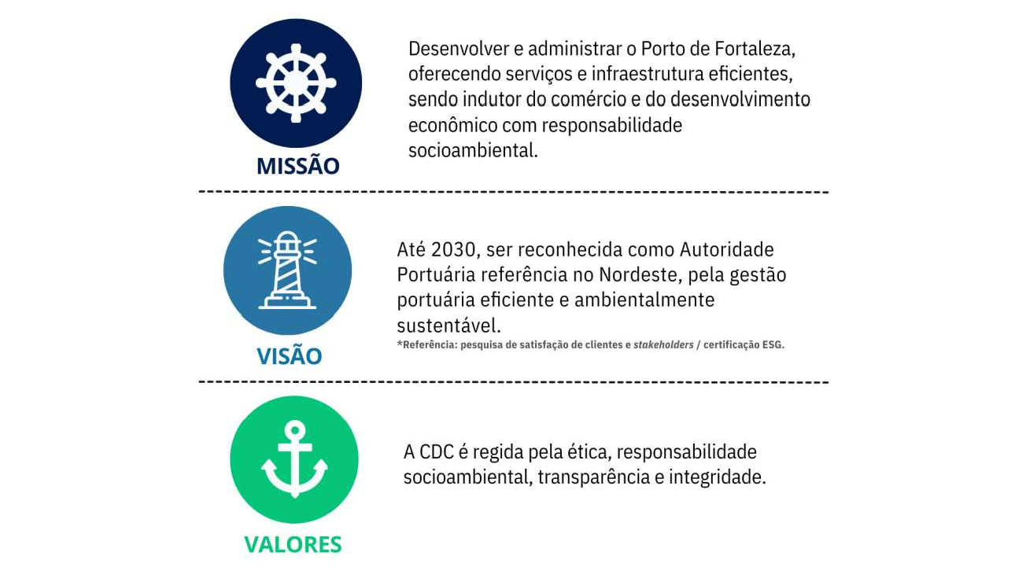

Fonte: CODPLA (2025)

O PORTO DE FORTALEZA
O Porto de Fortaleza está situado na enseada de Mucuripe, em Fortaleza, capital do Estado do Ceará, em local de destaque, por sua proximidade com grandes centros do mercado mundial, como a Europa e a América do Norte e com o Canal do Panamá. Em 2024, o Porto de Fortaleza movimentou 4,83 milhões de toneladas, crescimento de 9,13% em relação ao ano de 2023.
Figura 2 - Principais origens e destinos das cargas movimentadas no Porto de Fortaleza em 2025.
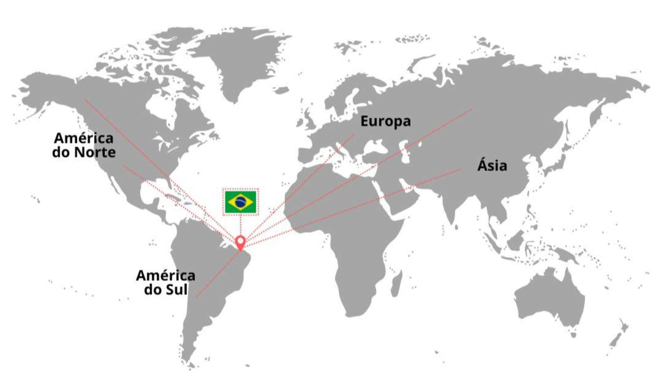
Fonte: Estatístico Aquaviário da ANTAQ. Disponível em: http://https://web3.antaq.gov.br/ea/sense/index.html#pt

O complexo trigueiro (Grande Moinho Cearense, J. Macêdo e M. Dias Branco) fica ao lado do Porto de Fortaleza, conectado através de esteiras transportadoras de trigo. As indústrias localizadas na área retroportuária do Porto se conectam através de 15 dutos, dos quais 12 acessam diretamente o Píer Petroleiro (tanques de distribuidoras de combustíveis, GLP) e a planta industrial de gorduras da M. Dias Branco GME e 3 acessam o Cais Comercial.
O Porto de Fortaleza está interligado com sua área de influência, majoritariamente por meio de rodovias. As rodovias CE-085, BR-222, BR-020, CE-065, CE-060, BR-116 e CE-040 distribuem-se radialmente, a partir de Fortaleza e permitem que o Porto se conecte com os municípios a oeste, sul e leste da capital. O Porto também possui acesso ferroviário por meio da ferrovia operada pela concessionária Ferrovia Transnordestina Logística (FTL), conectando o Porto a importantes polos econômicos, como o complexo Industrial do Porto do Pecém e a cidade de Sobral. As vias ferroviárias estão presentes, tanto paralelamente ao cais quanto na retroárea.
Os acessos do Porto de Fortaleza estão destacados na Figura 3:

Figura 3 Acessos ao Porto de Fortaleza.
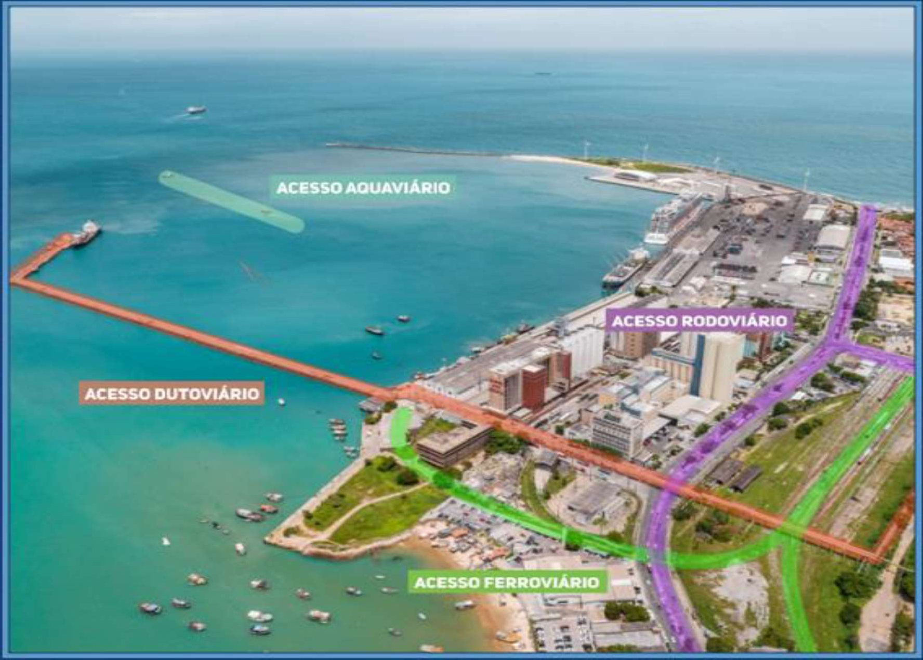

Fonte: DIRCOM (2025).

Infraestrutura disponível
A infraestrutura de acostagem do Porto de Fortaleza é composta por um cais comercial e um píer, além de um cais pesqueiro que não é utilizado para a movimentação de cargas. O cais comercial conta com seis berços, numerados de 101 a 106, enquanto o píer conta com dois berços: Berço 201 e Berço 202. As áreas afetas às operações atualmente destinadas para atracação de embarcações, armazenagem e movimentação de cargas e passageiros encontram-se apresentadas na figura 4:
Figura 4 - Áreas e instalações afetas às operações do Porto de Fortaleza.
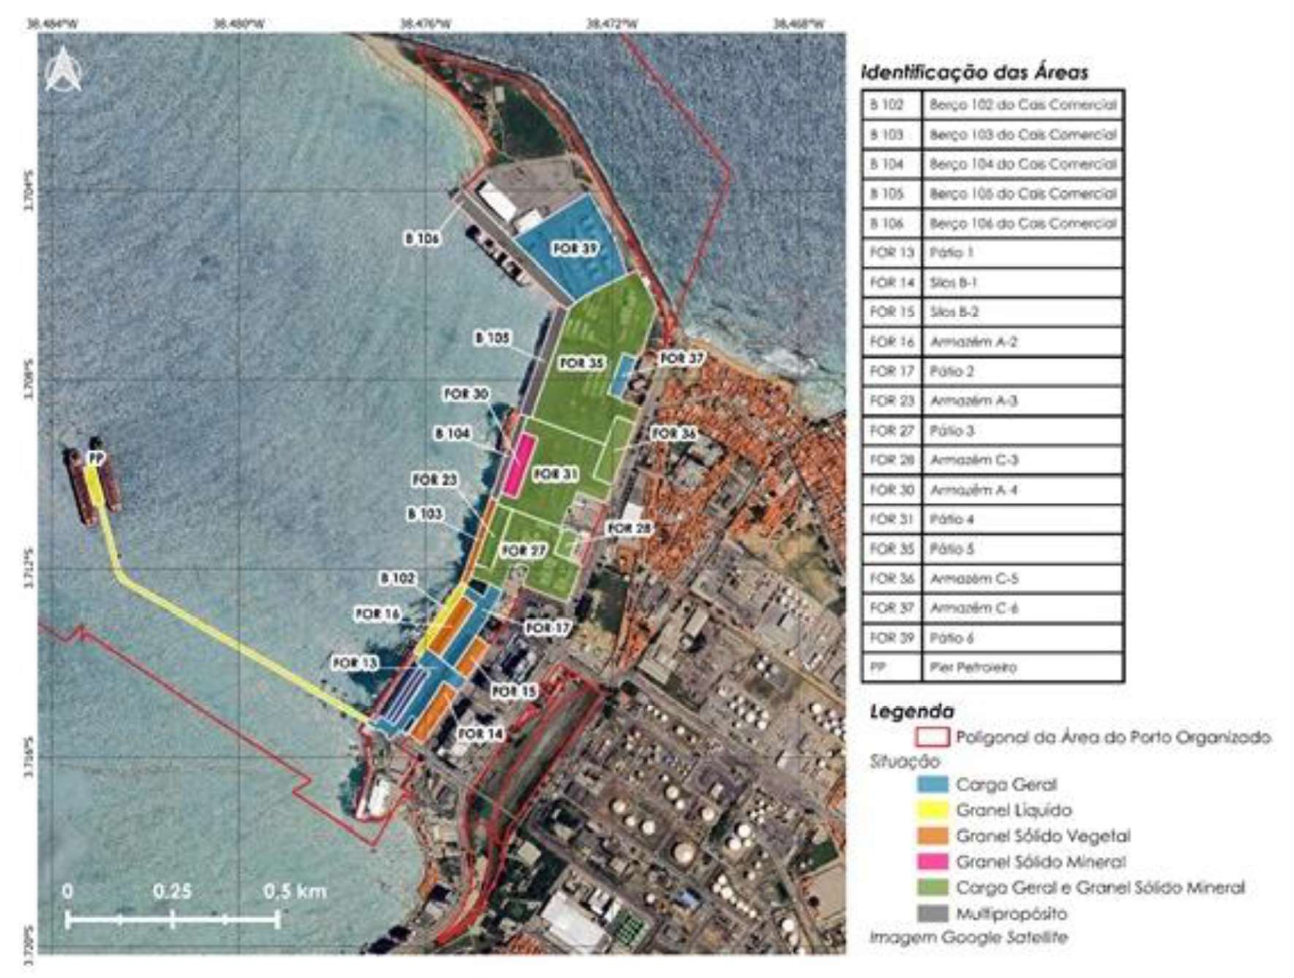
Fonte: DIRCOM (2025).

Tabela 1 - Características das áreas e instalações afetas às operações portuárias situação atual.
Número da Área/Instalação | Nome/Identificação da área | Área  (m²) | Perfil de Carga | Tipo de instalação
B 102 | Berço 102 do Cais Comercial | 3.871,03 | Granel Líquido | Acostagem
B 103 | Berço 103 do Cais Comercial | 3.679,59 | Granel Sólido Vegetal | Acostagem
B 104 | Berço 104 do Cais Comercial | 3.900,27 | Multipropósito | Acostagem
B 105 | Berço 105 do Cais Comercial | 7.887,07 | Multipropósito | Acostagem
B 106 | Berço 106 do Cais Comercial | 12.370,61 | Multipropósito | Acostagem
FOR 13 | Pátio 1 | 12.255,46 | Carga Geral | Armazenagem
FOR 14 | Silos B-1 | 6.088,27 | Granel Sólido Vegetal | Armazenagem
FOR 15 | Silos B-2 | 3.790,94 | Granel Sólido Vegetal | Armazenagem
FOR 16 | Armazém A-2 | 6.013,93 | Granel Sólido Vegetal | Armazenagem
FOR 17 | Pátio 2 | 9.326,05 | Carga Geral | Armazenagem
FOR 23 | Armazém A-3 | 6.069,61 | Granel Sólido Mineral e Carga Geral | Armazenagem
FOR 27 | Pátio 3 | 27.455,43 | Carga Geral | Armazenagem
FOR 28 | Armazém C-3 | 2.397,94 | Carga Geral | Armazenagem
FOR 30 | Armazém A-4 | 6.020,34 | Granel Sólido Mineral | Armazenagem
FOR 31 | Pátio 4 | 36.416,82 | Carga Geral e Granel Sólido Mineral | Armazenagem
FOR 35 | Pátio 5 | 67.188,37 | Carga Geral e Granel Sólido Mineral | Armazenagem
FOR 36 | Armazém C-5 | 7.449,00 | Carga Geral e Granel Sólido Mineral | Armazenagem
FOR 37 | Armazém C-6 | 3.455,30 | Carga Geral | Armazenagem
FOR 39 | Pátio 6 | 37.287,89 | Carga Geral | Armazenagem
PP | Píer Petroleiro | 12.454,98 | Granel Líquido | Acostagem

Fonte: DIRCOM (2025).

A infraestrutura de armazenagem do Porto de Fortaleza é composta por armazéns, silos e pátios. Os Armazéns A-1 (MUC 01) e A-2 estão conectados ao Berço 103 e às estruturas de armazenagem das empresas Grande Moinho Cearense, J. Macêdo e M. Dias Branco, por um sistema de correias transportadoras com 500 metros de extensão, operadas pela empresa TERGRAN. Tal operação faz do Porto de Fortaleza um dos maiores polos trigueiros do país, com uma prancha média de 8 mil toneladas de trigo por dia.
O Porto de Fortaleza conta com os pátios 3, 4, 5 e 6, totalizando área de 150 mil m². Os pátios contam com 480 tomadas para contêineres reefer. Com o arrendamento transitório do terminal de contêineres, o novo pátio de contêiner conta com mais 288 tomadas, possibilitando ao porto movimentar grandes cargas de frutas produzidas na região de influência.
O Porto conta, ainda, com um terminal de passageiros, atualmente arrendado para a empresa TERMAP, com capacidade para 4.500 passageiros por turno, cujo cais tem profundidade de 13 metros, permitindo a atracação de navios de cruzeiro com 350 metros de extensão. São ofertadas, ainda, instalações para embarque, desembarque e trânsito de passageiros, área de movimentação de bagagens, área para órgão de fiscalização e controle e estacionamento com capacidade de 200 vagas para autos e 40 ônibus, praça de alimentação e lojas. Outro detalhe é que esse terminal é adaptado para realização de eventos e shows de grande porte. A Figura 5 permite a visualização desse Terminal.

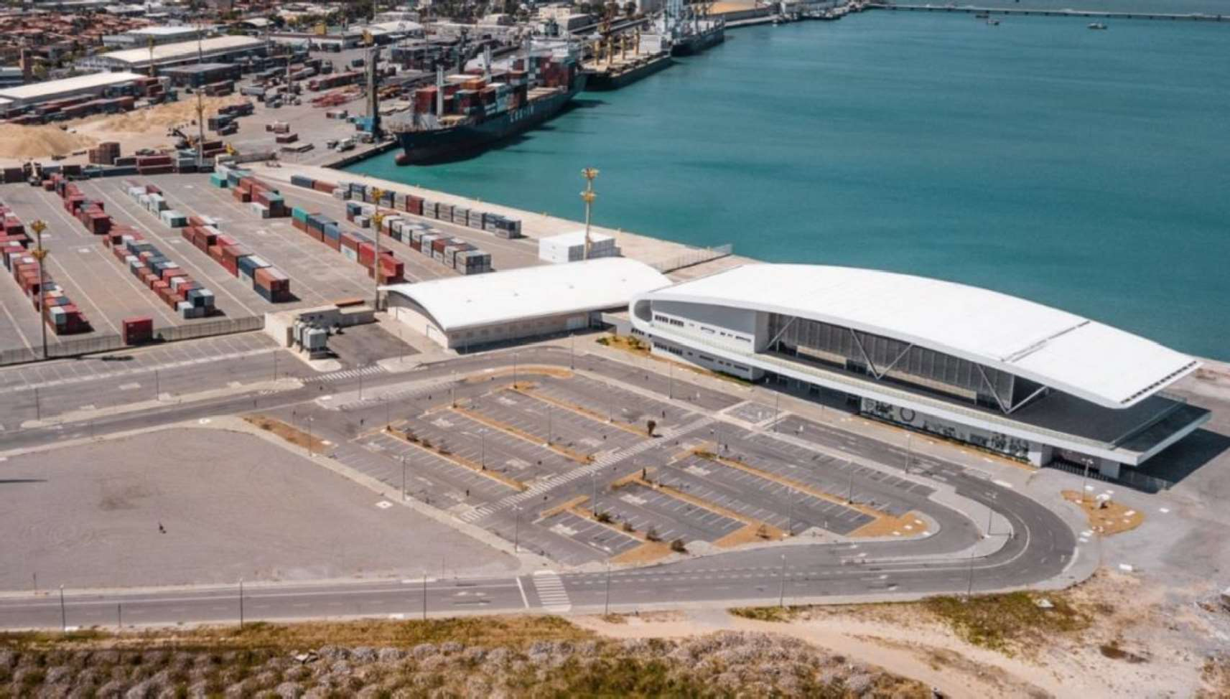
Figura 5 - Terminal de Passageiros do Porto de Fortaleza.
Fonte: DIRCOM (2025).
As atracações de navios de cruzeiro no Porto de Fortaleza ocorrem entre os meses de outubro e abril e possuem prioridade de atracação, em qualquer berço, em relação aos navios de cargas.
Em relação aos grandes investimentos em exploração de áreas afetas às operações (aquelas destinadas à movimentação e armazenagem de mercadorias e ao embarque e desembarque de passageiros), conforme disciplinamento da Resolução Normativa nº 07 ANTAQ, de 30 de maio de 2016, o Porto de Fortaleza conta, atualmente, com a seguinte distribuição, em seu portfólio de contratos de áreas:
- Contratos de Arrendamentos Vigentes:
Contrato de Arrendamento nº 001/91: Exploração das áreas FOR 14 e FOR 15; Área total de 9.885m²; Arrendatária: M Dias Branco;
Contrato de Arrendamento nº 001/97; Exploração da área FOR 16; Área total de 6.174m²; Arrendatária: TERGRAN;
Contrato de Arrendamento nº 001/2022; Exploração da área FOR 12; Área total de 6.000m²; Arrendatária: TERGRAN.
Contrato de Arrendamento nº 003/2024; Exploração da área FOR 40 e FOR 41; Área total de 31.296,03 m²; Arrendatária: TERMAP.
- Contratos de Transição Vigentes:
Contrato de Transição nº 02/2025: Exploração das áreas FOR 39, FOR 35B e FOR 27B; Área total de 88.499,80m²; Arrendatária Transitória: CMA TERMINALS DO BRASIL.
- Arrendamentos em processo de estudos e elaboração de Edital para Leilão Público:
Arrendamento de Terminal especializado em contêineres e carga geral; Exploração das áreas FOR 35, FOR 36, FOR 37, FOR 39, B 105 e B 106; totalizando 140.625,32 m².
Arrendamento de Terminal para movimentação e armazenagem de Granéis Sólidos Minerais; Exploração das áreas FOR 30 e FOR 51; Área total de 27.200 m².
Arrendamento de Terminal para movimentação e armazenagem de Granéis Sólidos Minerais; Exploração das áreas FOR 23, FOR 27 e FOR 28; Área total de 38.883,41 m².

Concessões previstas
Atualmente, três empreendimentos do Porto de Fortaleza estão no rol de arrendamentos da Secretaria Nacional de Portos (SNP), sendo dois desses qualificados no Programa de Parcerias e Investimentos (PPI)5 do Governo Federal. Trata-se de projetos de arrendamento de áreas, cujas características encontram-se apresentadas a seguir:

_____________________
5 https://portal.ppi.gov.br/projetos1#/s/Em%20andamento/u/CE/e/Portos/m//r/
Tabela 2 - Projetos de Arrendamento do Porto de Fortaleza.
Projeto | Área | Investimentos previstos
Arrendamento de Terminal de Granel Sólido Mineral (MUC 03) | 27.200 m² | R$ 66 milhões
Arrendamento de Terminal de Contêineres e Carga Geral (MUC 04) | 140.625,32 m² | R$ 364 milhões
Arrendamento de Terminal de Granel Sólido Mineral e Carga Geral (MUC 05 | 38.883,41 m² | R$ 50 milhões (valores previstos; Estudo em fase de elaboração)
Fonte: DIRCOM (2025).

Perfil Mercadológico
A diversidade de tipos de cargas movimentadas é uma importante característica do Porto de Fortaleza, sendo a sua infraestrutura propícia à operação de quatro tipos de cargas: granel líquido e gasoso, granel sólido, carga conteinerizada e carga geral. A distribuição percentual de cada natureza de carga movimentada, de janeiro a setembro de 2025, encontra-se apresentada na Figura 6:
Figura 6 - Participação dos perfis de cargas na movimentação de janeiro a setembro de 2025.
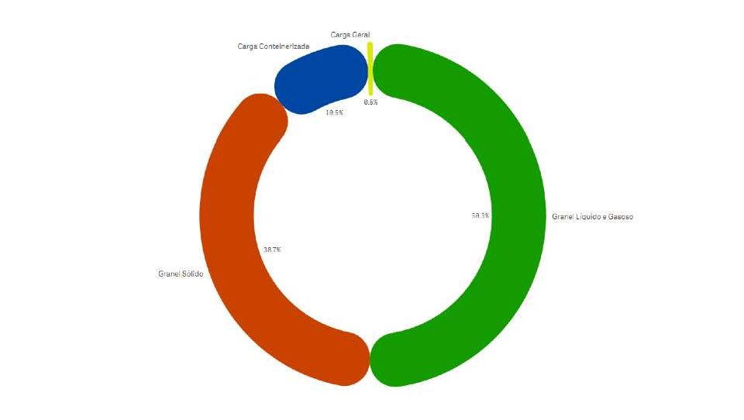

Fonte: Estatístico aquaviário da ANTAQ. Disponível em: https://web3.antaq.gov.br/ea/sense/movport.html#

O Plano Mestre do Complexo Portuário de Fortaleza e Pecém (2020) prevê um aumento de cargas de 2,7% ao ano, até 2040, para o Porto de Fortaleza. Esse aumento é sustentado pela atração de mais cargas em todos os perfis já movimentados e por melhorias operacionais e investimentos portuários nas áreas já existentes, priorizando-se o investimento privado decorrente de arrendamento.
Conforme descrito, no perfil do Porto de Fortaleza, pela sua infraestrutura e pela natureza das cargas movimentadas, pode-se identificar o público-alvo do Porto como empresas e/ou grupos interessados em arrendar áreas disponíveis (armazéns e pátios), ou apenas utilizar a estrutura e os serviços portuários, sendo a prospecção de clientes voltada para a região de influência do Porto e cujas cadeias de produção e consumo se enquadrem no tipo de cargas movimentadas pelo Porto.
Como principais clientes do Porto, podemos destacar as empresas que operam o parque de tancagem, as empresas que compõem o polo trigueiro de Fortaleza, os produtos de frutas tropicais irrigadas do Ceará e Rio Grande do Norte, as empresas do polo produtor de cimento no Ceará, as empresas mineradoras da região de influência, dentre outros.

BALANÇO DO PLANEJAMENTO ESTRATÉGICO

O monitoramento do desempenho da estratégia se constitui como elemento essencial para o sucesso do Planejamento Estratégico formulado, pois essa etapa é onde se confere o alcance dos resultados, através da medição dos indicadores e da verificação de execução de ações estratégicas. O monitoramento estratégico fornece insumos para a tomada de decisão dos gestores.
O monitoramento de indicadores do Planejamento Estratégico da CDC é realizado trimestralmente. O processo de monitoramento da Companhia fundamenta-se na metodologia Balanced Scorecard (BSC) e nas perspectivas dispostas no Mapa Estratégico: Resultados, Sociedade e Mercado, Processos e Aprendizado e Crescimento.
No plano de negócios de 2025 foi mantido o compromisso com resultados, por meio da definição de responsáveis e de prazos relacionados à cada objetivo estratégico. Permaneceu, também, o compromisso com a transparência, com a divulgação constante dos resultados mensurados, bem como a realização de reuniões mensais de acompanhamento de resultados (RMR).
O resultado do monitoramento realizado no 2º trimestre de 2025, considerando os status de cada um dos indicadores estratégicos, está apresentado a seguir, evidenciado o empenho de todo seu corpo técnico, que ajudou a Companhia a estar mais próxima de seus objetivos.

Figura 7 - Monitoramento do Mapa Estratégico.
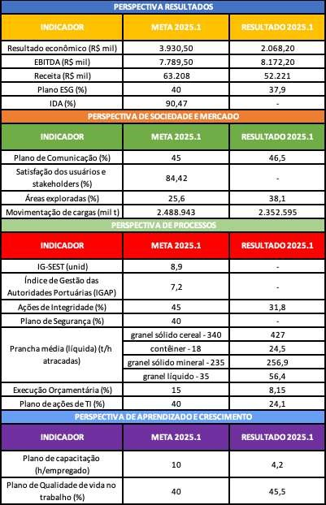
Fonte: DIRPRE/CODPLA (2025).

DIRETRIZES ESTRATÉGICAS E DE POLÍTICAS PÚBLICAS
O Planejamento Estratégico da CDC foi elaborado considerando alinhamento às diretrizes de políticas públicas do Governo Federal, principalmente do Ministério de Portos e Aeroportos, nas políticas constantes dos instrumentos de Planejamento Integrado de Transportes, e do Ministério da Gestão e da Inovação em Serviços Públicos, nas políticas relacionadas à governança e gestão das empresas públicas. Os instrumentos de planejamento, bem como seu alinhamento e suas inter-relações, encontram-se apresentadas no diagrama a seguir.
Figura 8 - Alinhamento do Plano Estratégico da CDC aos Instrumentos de Planejamento Público.
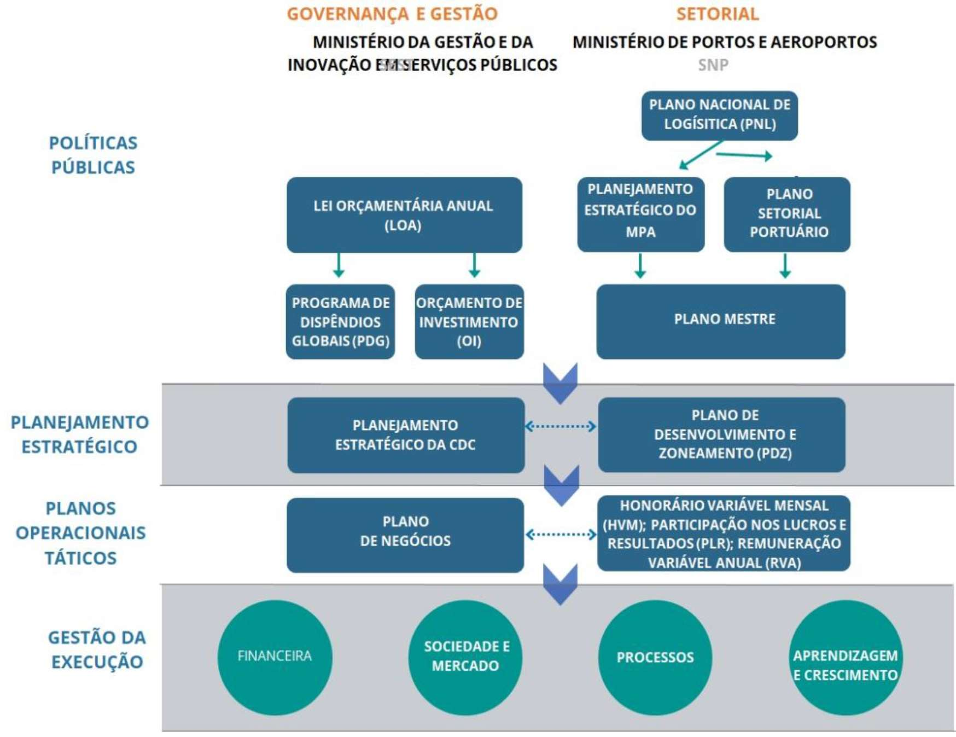
Fonte: Elaborado por DIRPRE/CODPLA (2025).
As principais diretrizes consideradas nos instrumentos da esfera de políticas públicas encontram-se no Planejamento Estratégico do Ministério de Portos e Aeroportos, no Plano Nacional de Logística 2035, no Plano Mestre Fortaleza-Pecém e no Plano Plurianual PPA 2024 2027.

- ANÁLISE DO NEGÓCIO

ANÁLISE DE CENÁRIO
A análise de cenário tem por finalidade oferecer uma compreensão ampla do ambiente externo e interno no qual a Companhia Docas do Ceará está inserida. Esse exercício permite identificar tendências, riscos e oportunidades que podem influenciar a atuação da CDC e orientar a tomada de decisão estratégica, fortalecendo a capacidade da Companhia de se antecipar aos desafios e aproveitar condições favoráveis ao seu desenvolvimento.

Contexto Internacional
- Desaceleração do crescimento econômico mundial, tendo como principais causadores a alta da inflação e as interrupções comerciais, em decorrência de crises internacionais, principalmente pela escalada de políticas protecionistas e aumento das tarifas de importação imposto pelo governo americano;
- Volatilidade no preço das commodities agrícolas (incluso trigo), por causa do aumento das tarifas de importação imposto pelo governo americano;
- Aumento da força da pauta da sustentabilidade e do combate às mudanças climáticas com forte avanço da agenda climática e regulatória no transporte marítimo, repercutindo em metas de emissões líquidas zero até 2050 pela Organização Marítima Internacional (IMO), combinando limites obrigatórios de emissões e mecanismos econômicos para o setor da navegação.
- A transição para energias renováveis e os conflitos internacionais afetam os preços do petróleo e do gás, com implicações para a segurança energética.
- Expansão mundial de investimentos em cibersegurança, green shipping, descarbonização e portos sustentáveis.

Contexto Nacional
  - Crescimento da atividade econômica brasileira, influenciada pela expectativa de início do ciclo de afrouxamento monetário a partir de 2026, podendo reaquecer investimentos e consumo;
  - Suspensão do Programa Nacional de Desestatização;
  - Preocupação crescente com o meio ambiente e responsabilidade social das empresas, com ênfase na descarbonização, economia verde e transição energética;
  - Persistência de desafios fiscais e sociais, com níveis relevantes de pobreza e desigualdade, que reforçam a importância de políticas e projetos de impacto social, sobretudo em regiões portuárias.

Contexto do setor portuário
O setor portuário brasileiro apresenta tendência de crescimento sustentado na movimentação de cargas até, pelo menos, 2029, com projeções de superar 1,33 bilhão de toneladas movimentadas em 2025. Em 2029, estima-se que o setor portuário nacional movimente 1,49 bilhão de toneladas;
Aumento da percepção da importância estratégica do transporte de cabotagem, como um modo de transporte mais sustentável de carga;
Intensificação das atividades turísticas no país, permitindo, assim, um reaquecimento na movimentação de navios de cruzeiros;
Maior Interesse público sobre temas como Sustentabilidade Ambiental e Social: Agenda ESG, ODS, Energias Sustentáveis; Hidrogênio Verde, Projeto Porto-Cidade, Governança, inovação etc.

    - Contexto Interno e Reconhecimento
- Evolução no Índice de Desempenho Ambiental (IDA) da ANTAQ do Porto de Fortaleza, passando de 88,69 em 2023 para 91,12 em 2024, maior valor já registrado desse indicador. O resultado em relação a 2023 representou um aumento de aproximadamente 2,7% 1;
- Reajuste tarifário de 5,81%, com vigência a partir de 17/11/2025, com impacto positivo projetado sobre o resultado econômico-financeiro da Companhia.;
- Celebração do 5º Contrato de Transição (nº 02/2025) com a CMA Terminals para implantação de terminal de contêineres e carga geral, ampliando a capacidade de movimentação de contêineres e potencial de receitas;
- A CDC desenvolve estudos avançados para ampliação do calado do Porto de Fortaleza, medida essencial para fortalecer a infraestrutura portuária e aumentar a competitividade do porto. As restrições atuais de acesso marítimo limitam a recepção de navios maiores e reduzem a produtividade operacional, restringindo o alcance do mercado potencial do Ceará. As simulações indicam a possibilidade de ampliação do calado operacional para 12,5 metros (de forma imediata e sem a necessidade de dragagem) o que permitiria a atracação de embarcações de maior porte, ampliaria a capacidade instalada e criaria condições favoráveis para novos negócios, atração de armadores e expansão de serviços logísticos. Entre os potenciais benefícios, destaca-se a viabilidade de implantação de novas rotas de cabotagem conectando Fortaleza a outros hubs nacionais, fortalecendo fluxos intermodais e incrementando a oferta de serviços para os stakeholders do porto.
- Modernização da infraestrutura operacional, com construção do novo gate, estruturação do “corredor safra” e integração de sistemas voltados ao alfandegamento e à segurança portuária (CFTV, OCR, controle de fluxo de acesso).
- Avanço em projetos estruturantes como o Plano de Descarbonização, a implementação do ERP e o projeto Pré-Gate, que reposicionam o Porto de Fortaleza em direção a um modelo de gestão mais digital, sustentável e integrado à cidade

1http://web.antaq.gov.br/ResultadosIda/

ANÁLISE DE TENDÊNCIAS
A principal função da análise de tendências é prever resultados futuros de produtos ou serviços em um mercado, permitindo que as empresas tomem decisões mais informadas e estratégicas; identificando oportunidades, antes que elas se tornem óbvias para a concorrência; e, definindo estratégias de atuação para ganhar mercado. A análise de tendência é uma prática que envolve o estudo e interpretação de dados e informações relevantes para identificar padrões e comportamentos que indicam direções futuras do mercado.

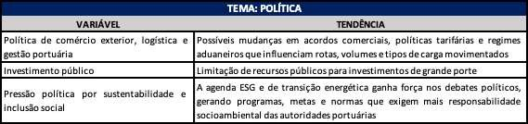
Tabela 3 - Análise variáveis x tendências

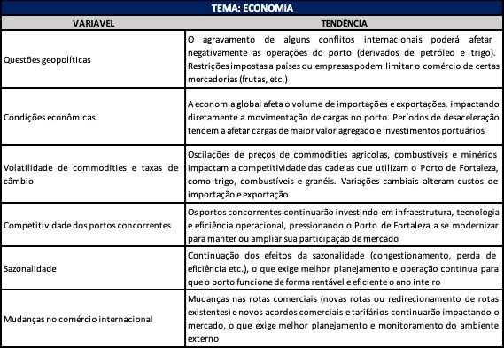

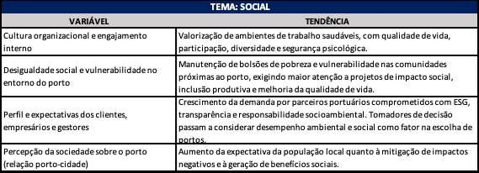

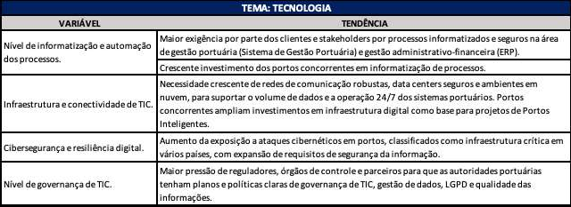
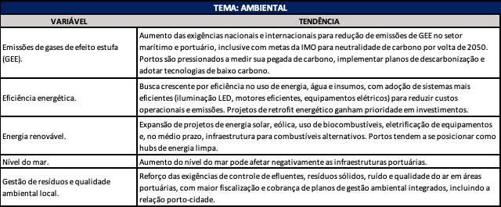
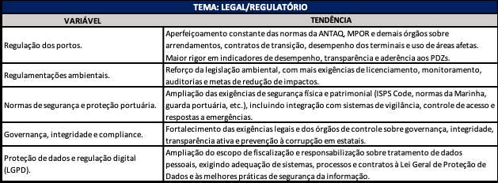

Fonte: DIRPRE/CODPLA (2025).

ANÁLISE CONCORRENCIAL
A análise concorrencial do Porto de Fortaleza considera os portos localizados em um raio aproximado de 800 km, intervalo no qual existe sobreposição efetiva de áreas de influência e rotas logísticas. Para identificação dos concorrentes reais, foram analisados os tipos de cargas movimentadas, a infraestrutura disponível, os custos operacionais, as vantagens competitivas regionais e os principais projetos de expansão previstos para o período 20262030.
No contexto nordestino, a concorrência do Porto de Fortaleza depende diretamente da natureza da carga. Os principais portos concorrentes situam-se entre Maranhão e Pernambuco: Itaqui, Terminal Marítimo de Ponta da Madeira, Porto de Alumar, Pecém, Guamaré, Natal, Cabedelo, Recife e Suape. Esses portos possuem características distintas e diferentes graus de competição com Fortaleza.

Figura 9 Portos na área de influência com cargas concorrentes.
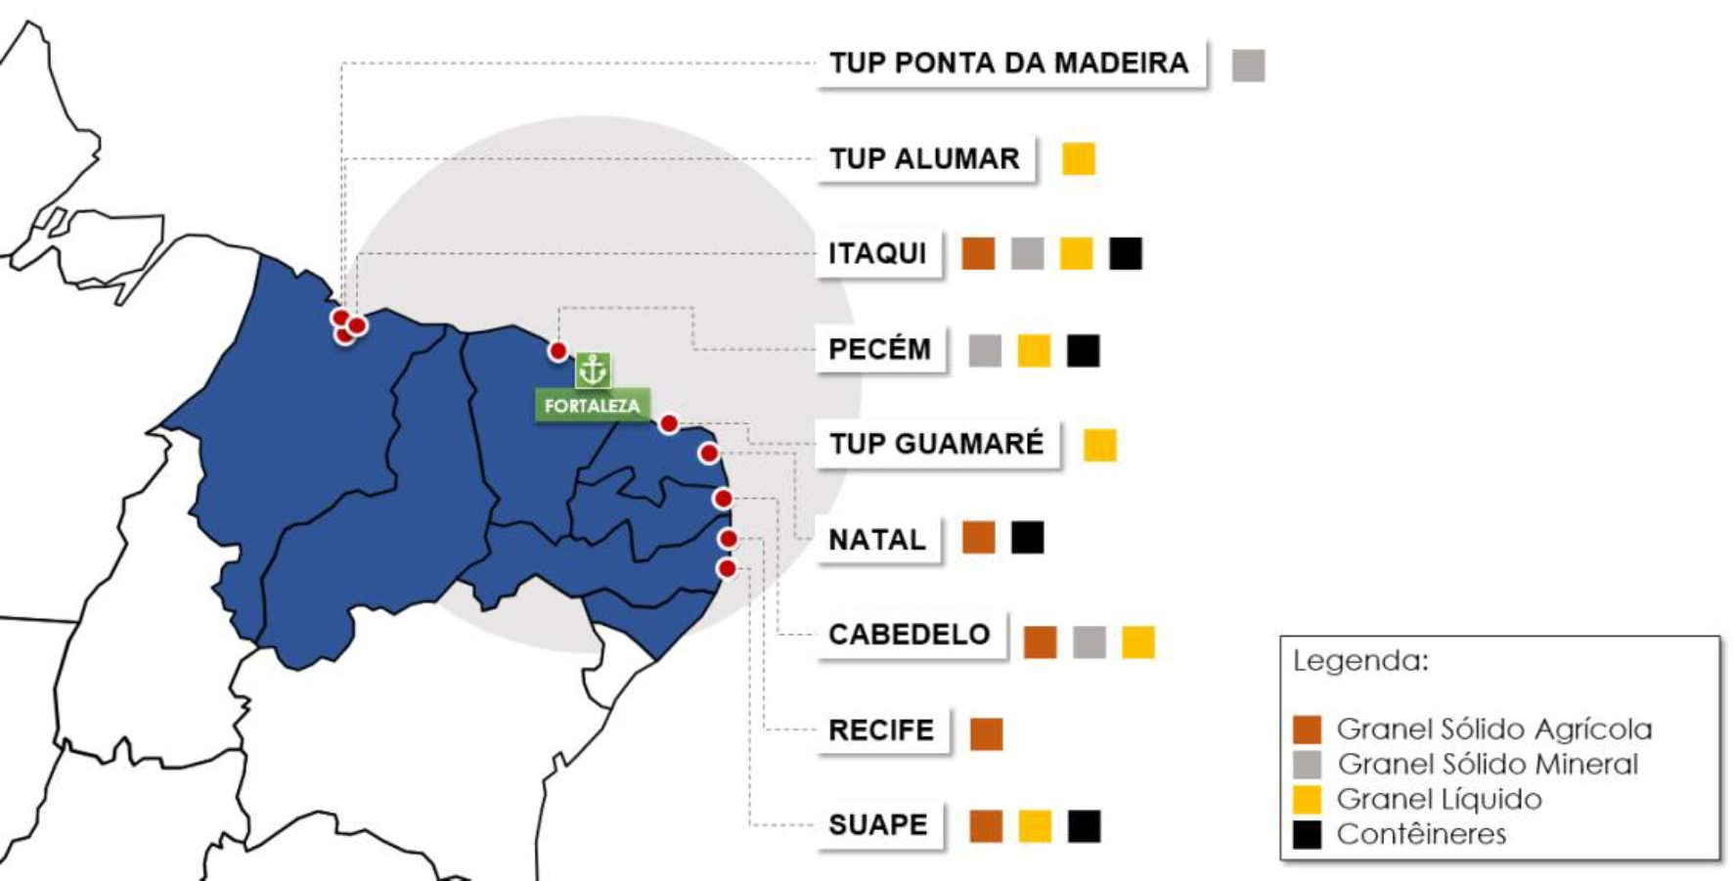

Fonte: DIRCOM (2025).

A partir de uma análise detalhada de participação de mercado do Porto de Fortaleza, em relação aos seus concorrentes, para cada natureza de carga, assim como das características da operação desses portos, foi possível especificar as cargas onde há, de fato, concorrência e descrever as estruturas portuárias para desenvolver estratégias de ganho de mercado, conforme tabela 4:

Tabela 4 Principais portos concorrentes
Porto | Cargas que concorrem | Pontos fortes | Pontos fracos
Complexo Portuário do Pecém (CE) | Insumos da cadeia produtiva industrial do Ceará (escória, coque de petróleo, carvão,  etc.); | Permite que embarcações com calado de até 15,3 m atraquem ao Terminal;  Equipamentos modernos e especializados para as operações de contêineres e granéis sólidos e líquidos: dois portêineres, sistemas de correias transportadoras, e oito guindastes MHC;  Complexo industrial;  Existência de Zona de Processamento de Exportação (ZPE);  Parceria com o Porto de Roterdã;  Conectada à Ferrovia Transnordestina. | Perfil offshore demanda maiores investimentos em sistemas de correias transportadoras;  Perspectiva de déficit de capacidade de cais para a movimentação de granéis sólidos minerais, produtos siderúrgicos e contêineres, até 2030.
Complexo Portuário do Pecém (CE) | Contêineres refrigerados para exportação de frutas da região de influência;  Contêineres em geral da região de influência;  Estruturas de parques eólicos;  Produção agrícola e demanda de fertilizantes de Matopiba;
Complexo Portuário do Pecém (CE) | Cargas gerais da região de influência da Transnordestina.
Porto de Suape (PE) | Contêineres em geral da região de influência;  Cargas gerais da região de influência. | Porto de Suape inserido em Complexo Industrial e Portuário e próximo à Refinaria Abreu e Lima;  Profundidades adequadas dos berços do Porto de Suape;  Capacidade do canal de acesso aquaviário superior à demanda de atracações em horizontes futuros. | Existência de déficit de capacidade de cais para movimentação de granéis líquidos (exceto petróleo) no Porto de Suape;  Perspectiva de déficit de capacidade de armazenagem no Porto de Suape para GLP, derivados de petróleo (exceto GLP) e etanol, e produtos químicos, a partir de 2030 e 2035, respectivamente.
Porto de Itaqui (MA) | Minério de Ferro da Chapada Piauí; Produção agrícola e demanda de fertilizantes de Matopiba;  Combustível para os estados do Ceará e do Piauí;  Cargas gerais da região de influência da Transnordestina. | Capacidade para receber navios de granéis líquidos com até 18,5 m de calado e de granéis sólidos com até 17,5 m de calado;  Sistema de dutovias em três berços;  Aparelhagem de cais e correias transportadoras em três berços;  Conectado a dois modos de transportes ferroviários (Estrada de Ferro e  Transnordestina). | Necessidade frequente de manutenção da correia transportadora.
Porto | Cargas que concorrem | Pontos fortes | Pontos fracos
Porto de Natal (RN) | Contêineres refrigerados para exportação de frutas da região de influência. | Capacidade para acomodar mais de 500 contêineres refrigerados. | Gargalo operacional pelo cais público não ser linear;  Inviabilidade de navegação noturna no complexo;  Proximidade de portos e terminais com infraestrutura e operações mais eficientes.
Porto de Cabedelo (PB) | Combustível para os estados do Ceará, Rio Grande do Norte e Paraíba;  Contêineres em geral da região de influência;  Insumos par ao polo cimenteiro da Paraíba. |  | O calado operacional máximo dos navios permitido no canal de acesso é de 9,14 metros.

Fonte: Plano Mestre do Complexo Portuário de Fortaleza e Pecém (2020); Plano Mestre Complexo Portuário do Itaqui (2018); Plano Mestre Complexo Portuário Recife e Suape (2019); Plano Mestre do Complexo Portuário de Natal (2019). Plano Mestre Complexo Portuário de Cabedelo (2018).

ANÁLISE SWOT
A partir da Análise de Cenário, da Análise Concorrencial e considerando, ainda, o resultado da Gestão e Monitoramento dos Riscos da Companhia, foi possível identificar as influências do ambiente interno e externo por meio de forças, pontos fracos, oportunidades e ameaças (do inglês Strengths, Weaknesses, Opportunities and Threats SWOT). Segue, abaixo, um quadro com o diagnóstico resumido do ambiente interno e externo da CDC.

Figura 10 Análise do Ambiente Interno
PONTOS FORTES | PONTOS FRACOS
- Localização estratégica em relação a importantes mercados mundiaise de cabotagem.  - Infraestrutura consolidada para as operações de trigo.  - Operação consolidada de movimentação de combustíveis e derivados de petróleo.  - Disponibilidade de áreas operacionais para arrendamento. Disponibilidades de áreas não operacionais para exploração econômica.  - Infraestrutura propícia à movimentação de granéis sólidos (porto onshore).  - Infraestrutura propícia à movimentação de contêineres refrigerados.  - Condições favoráveis de infraestrutura de rodovias de acesso e das vias rodoviárias internas. | - Limitações do acesso aquaviário.  - Condições naturais (incidência de swell) dificultam as operações no berço 105.  - Limitação de comprimento das embarcações no berço 106. Proximidade com o centro urbano de Fortaleza.  - Alguns armazéns com necessidade de modernização.  - Capacidade operacional do berço de granéis líquidos limitada.  - Baixa participação do transporte ferroviário.  - Defasagem tecnológica da infraestrutura de gestão de informações.  - Qualificação insuficiente da mão de obra em operações portuárias.  - Alto custo da mão de obraavulsa.  - Dificuldade de fidelização de cargas.  - Dificuldade de execução dos investimentos
Fonte: Elaborado por DIRPRE/CODPLA (2025).

Figura 11 Análise do Ambiente Externo

OPORTUNIDADES | AMEAÇAS
- Aumento da movimentação de cargas atrelado ao potencial de crescimento econômico da Região Nordeste.  - Conclusão do eixo cearense da Nova Transnordestina  - Expansão agrícola da região do Matopiba.  - Localização geográfica próxima de regiões produtoras de frutas tropicais irrigadas (RN e CE).  - Potencial turístico do Ceará para o mercado de cruzeiros.  - Expansão da cadeia de energias renováveis (Eólica e Solar).  - Avanço do projeto da Usina de Itataia em Santa Quitéria (complexo minero-industrial).  - Avanço de projetos de mineração de ferro nos estados do Ceará e Piauí.  - Economia do mar como política estruturante do Ceará.  - Desenvolvimento do HUB de Hidrogênio Verde. | - Insegurança regulatória e territorial do parque de tancagem do Mucuripe.  - Transferência do Parque de Tancagem do Mucuripe para o Complexo Industrial e Portuário do Pecém (CIPP)  - Competição com portos privados com regime mais flexível de gestão e contratações.  - Riscos ambientais, climáticos e regulatórios  - Instabilidade econômica nacional e global
Fonte: Elaborado por DIRPRE/CODPLA (2025).

No subcapítulo a seguir, cada um dos elementos identificados é detalhado por meio de descrição e identificação das implicações estratégicas.

Implicações estratégicas dos elementos da SWOT

Tabela 5 – Implicações estratégicas – Pontos Fortes.
FORÇAS | DESCRIÇÃO | IMPLICAÇÃO ESTRATÉGICA
Localização estratégica em relação a importantes mercados mundiais e de cabotagem. | - Posição geográfica privilegiada no Atlântico Sul, próxima às rotas para Europa, Costa Leste dos EUA, Canal do Panamá e aos principais centros de consumo do Nordeste. | - Prospectar cargas e operadores cujas cadeias logísticas se beneficiem da redução de distância marítima e da otimização do custo logístico total, atraindo linhas e clientes com perfil geo-competitivo.
Infraestrutura consolidada para as operações de trigo. | - Um dos maiores polos trigueiros do Brasil, com sistema de descarga moderno, ágil e produtivo, garantindo elevada eficiência operacional. | - Garantir manutenção dos níveis de serviço na movimentação do trigo e acompanhar investimentos de arrendamento que ampliarão a capacidade;  - Atuar na gestão de relacionamento com os clientes da cadeia produtiva, assegurando a fatia de mercado e as projeções de crescimento para essa carga.
Operação consolidada de movimentação de combustíveis e derivados de petróleo. | - Sistema de dutos integrados com os berços operacionais 201 e 202 (infraestrutura do pier petroleiro);  - Operação estruturada para transporte de graneis líquidos, principal canal de entrada de combustíveis no Ceará. | - Seguir com o processo de ampliação e melhoria das operações relacionadas a essa carga, tanto por meio de investimentos na recuperação da estrutura do Pier Petroleiro, quanto na continuidade da negociação com agentes governamentais a respeito da manutenção e expansão do parque de tancagem no Mucuripe.
Disponibilidade de áreas operacionais para arrendamento. | - Áreas operacionais, totalizando quase 315 mil m² no curto prazo, consideradas disponíveis para arrendamento, conforme proposta do Plano de Desenvolvimento e Zoneamento (PDZ) do Porto de Fortaleza. | - Ampliação das receitas provenientes de arrendamento;  - Possibilitar incremento de capacidade e eficiência por meio de investimento privado.

FORÇAS | DESCRIÇÃO | IMPLICAÇÃO ESTRATÉGICA
Disponibilidades de áreas não operacionais para exploração econômica. | - Área total de cerca de 91 mil m² disponível para cessão de uso, conforme proposta do Plano de Desenvolvimento e Zoneamento (PDZ) do Porto de Fortaleza. | - Prospectar parceiros para exploração e investimento nas áreas não operacionais da companhia, dando prioridade ao uso oneroso das áreas disponíveis.
Infraestrutura propícia à movimentação de granéis sólidos (porto onshore). | - Vantagem competitiva para movimentação de granéis sólidos, diante da proximidade entre armazéns e o cais. | - Seguir com o processo de ampliação e melhoria das operações relacionadas a esse tipo de carga, fidelizando e prospectando clientes e parceiros.
Infraestrutura propícia à movimentação de contêineres refrigerados. | - Disponibilidade infraestrutura moderna de tomadas. | - Prospectar clientes na região de influência do porto para esse tipo de movimentação e garantir manutenção, segurança e qualidade requeridas para operação de cargas refrigeradas.
Condições favoráveis de infraestrutura de rodovias de acesso e das vias rodoviárias internas. | - Porto de Fortaleza conectado com sua área de influência, majoritariamente, por meio de rodovias (CE-085, BR-222, BR-020, CE-065, CE-060, BR-116 e CE-040);  - Manutenção do pavimento na área interna às instalações portuárias e o bom ordenamento dos fluxos, com placas e sinalizações horizontais adequadas. | - Seguir com monitoramento das condições das vias de acesso ao porto para solicitação ao órgão/setor responsável por manutenções e alterações.  - Seguir com o monitoramento e conservação das vias internas.
Fonte: Elaborado por DIRPRE/CODPLA (2025).

Tabela 6 – Implicações estratégicas – Pontos Fracos.
FRAQUEZAS | DESCRIÇÃO | IMPLICAÇÃO ESTRATÉGICA
Limitações do acesso aquaviário. | "- Acesso aquaviário com restrições de uso relacionadas à divergência do calado entre canal e berços;  - Dinâmica sedimentar com impacto em regiões próximas ao canal;  - Fortes ventos e a possibilidade de swell também podem impactar a operação." | - Monitorar e estudar alternativas quanto às limitações do acesso aquaviário, identificando e buscando viabilizar os investimentos necessários. Estudos hidrográficos; projetos de engenharia; avaliação de dragagem, dentre outros.
Condições naturais (incidência de swell) dificultam as operações no berço 105. | - Incidência sazonal de fenômeno natural de swell gerado através de agitação na superfície da água no oceano causado por ventos fortes, em determinadas épocas do ano, dificultando algumas operações, sobretudo no Berço 105. | - Monitorar e estudar alternativas quanto às limitações das infraestruturas de abrigo, identificando e buscando viabilizar os investimentos necessários.
Limitação de comprimento das embarcações no berço 106. | - Restrição da atracação ao Berço 106 às embarcações com 220 m de comprimento máximo. | - Monitorar impacto e estudo de alternativas quanto às limitações do berço 106, avaliando necessidade de investimento ou sua inclusão nos projetos de arrendamento.
Proximidade com o centro urbano de Fortaleza. | "- Dificuldade de disponibilidade de áreas para expansão da atividade portuária;  - Exigência de cuidados adicionais para evitar impacto nas vias do entorno." | "- Direcionar o planejamento estratégico para melhorias de performance;  - Fortalecer a relação porto-cidade;  - Atenção à relação com o entorno, atraindo parceiros para uso não operacional das áreas do porto fomentando atividades que gerem valor para a região."
Alguns armazéns com necessidade de modernização. | - Alguns armazéns do Porto são antigos e carecem de melhorias operacionais. | - Planejar projetos de investimento da infraestrutura ou prospector parceiros para projetos de arrendamento que contemplem investimento na melhoria das infraestruturas dos armazéns.
FRAQUEZAS | DESCRIÇÃO | IMPLICAÇÃO ESTRATÉGICA
Dificuldade de execução dos investimentos. | - Falta de Planejamento das contratações, baixa qualidade dos projetos acarretam a dificuldade de execução financeira | - Planejamento detalhado dos projetos, melhorias no processo de contratações e no monitoramento dos projetos.
Dificuldade de fidelização das cargas. | - TUP’s apresentam mão de obra mais barata e maio flexibilidade em negóciações com clientes | - Investimentos em melhorias nas instalações portuárias e na prestação do serviço.
Capacidade operacional de berço de granéis líquidos limitada. | - A movimentação atual de combustíveis no Porto de Fortaleza apresenta índice de ocupação de berço maior do que indicado.  - Proibição de contrução de novos tanques para armazenagem de derivados de petróleo. | - A capacidade limitada do berço pode gerar perda de competividade e aumento do risco de migração de cargas para portos concorrentes. A CDC deve priorizar estudos de modernização do Píer Petroleiro, fortalecimento da Coordenação com operadores , melhorias operacionais e estratégicas de mitigação de risco para garantir a continuidade, eficiência e atratividade da operação de granéis líquidos.
Defasagen tecnológica da infraestrutura de gestão de informações. | - Processos internos com baixo nível de automação, reduzindo o nível de produtividade e gerando riscos de integridade em função da grande intervenção manual. | - Investimento em sistemas e melhoria do parquet tecnológico para aumento de produtividade.
Qualificação insuficiente da mão de obra em operações portuárias. | - Baixo nível de treinamento da mão de obra do OGMO gera menos eficiência na prestação dos serviços. | - Investimentos em capacitação de mão de obra do OGMO tanto em treinamentos contínuos como multifuncionais.
Alto custo mão de obra. | - Obrigatoriedade nas contratações dos trabalhadores portuários avulsos aumenta o custo da mão de obra. | Mapear custos atuais, otilizar as esclas, analisar a flexibilização de mão de obra.
Fonte: Elaborado por DIRPE/CODPLA (2025).

Tabela 7 – Implicações estratégicas – Oportunidades
OPORTUNIDADES | DESCRIÇÃO | IMPLICAÇÃO ESTRATÉGICA
Aumento da movimentação de cargas atrelado ao potencial de crescimento econômico da Região Nordeste. | - Aumento do potencial de desenvolvimento de atividades que impulsionam o incremento do consumo na região. | - Acompanhar e prospectar clientes nas cadeias de produção e consumo que venham a surgir conforme expansão econômica da região.
Atração de novos volumes ao complexo atrelados à conclusão do eixo cearense da Ferrovia Nova Transnordestina. | - A integração da região de Fortaleza ao interior do Nordeste, a partir da finalização das obras da Nova Transnordestina, tem o potencial de atração para o porto de novas cargas. | - Realizar estudos para ampliação da prospecção de clientes.
Expansão agrícola da região do MATOPIBA. | - A expansão agrícola na região do MATOPIBA pode ocasionar uma movimentação de desembarque de fertilizantes e embarque de granéis sólidos vegetais no porto. | - Prospectar clientes desse segmento na área de MATOPIBA.
Localização geográfica próxima de regiões produtoras de frutas tropicais irrigadas. | - Proximidade de importantes regiões produtoras de frutas do Nordeste.  - O estado do Ceará se destaca, nacionalmente, como produtor de castanha de caju, mamão e maracujá, tendo o porto infraestrutura para armazenar e operar contêineres refrigerados. | - Prospectar clientes desse segmento na área de influência do porto.
Potencial turístico do Ceará para o mercado de cruzeiros. | - Expansão turística no Ceará pode impulsionar a chegada de cruzeiros e consequente utilização do Terminal de Passageiros do Mucuripe, agregando valor às áreas não operacionais da Companhia. | - Colaborar com a arrendatária do TMP na realização de prospecção de cruzeiros.
Expansão da cadeia de energias renováveis. | - Busca pela descarbonização da economia mundial, por conta das mudanças climáticas e as recentes crises hídricas, tem impulsionado a cadeia produtiva de energias verdes, principalmente eólica e solar, no Nordeste Brasileiro. O Porto de Fortaleza tem histórico no transporte de cargas gerais soltas relacionadas a essas cadeias produtivas, como pás e torres eólicas. | - Prospectar empresas do segmento de energias renováveis.
OPORTUNIDADES | DESCRIÇÃO | IMPLICAÇÃO ESTRATÉGICA
Avanço do projeto da Usina de Itataia, em Santa Quitéria (complexo minero-industrial). | - Evolução do projeto de instalação de exploração mineral em Santa Quitéria no Ceará, com viabilidade incrementada por meio de compromissos assumidos pelo Governo Federal e pelo Estado, traz impacto direto na movimentação do Porto de Fortaleza. | - Prospectar e negociar com as empresas envolvidas no consórcio com foco no arrendamento de área portuária para transporte de minério.
Avanço de projetos de mineração de ferro nos estados do Ceará e Piauí. | - Pelas características do Porto de Fortaleza, o avanço da mineração de ferro na área de influência do porto é tido como oportunidade para o negócio. | - Prospectar e negociar com as empresas envolvidas neste mercado.
Economia do mar como política estruturante do Ceará. | - Ações de agentes governamentais e mercadológicos tem feito do Ceará um destaque no desenvolvimento da Economia do Mar. | - Prospectar e negociar com as empresas envolvidas neste mercado.
Desenvolvimento do HUB de Hidrogênio Verde. | - Tendo em vista a crescente demanda por uma economia mais descarbonizada, o Hidrogênio verde vem se tornando a principal fonte de energia limpa do mundo, com o Ceará buscando se tornar referência mundial nas exportações desse insumo energético. | - Torna-se um dos Portos-cidade referência nacional na exportação desse insumo.
Fonte: Elaborado por DIRPE/CODPLA (2025).

Tabela 8 – Implicações estratégicas – Ameaças.
AMEAÇAS | DESCRIÇÃO | IMPLICAÇÃO ESTRATÉGICA
Insegurança regulatória e territorial do parque de tancagem do Mucuripe. | - A movimentação atual de combustíveis no Porto de Fortaleza encontra-se com níveis de serviço baixos em função da limitada capacidade de armazenagem nos tanques da retroárea e sua redução ao longo do tempo. A ausência de investimentos na armazenagem é acentuada por incertezas acerca das condições de permanência nas áreas. Nesse cenário, o Porto de Fortaleza e o Estado do Ceará têm perdido competitividade na movimentação de combustíveis para Itaqui, no Maranhão, e Suape, em Pernambuco. | - Seguir em negociação com agentes governamentais para ampliação da operação do parque de tancagem no Mucuripe.
Transferência do Parque de Tancagem do Mucuripe para o Complexo Industrial e Portuário do Pecém (CIPP). | - Início do projeto do terminal de armazenamento e distribuição de combustíveis (tancagem) do Porto do Pecém, cujos investimentos previstos atingem R$ 430 milhões. A perspectiva é que as operações tenham início em agosto de 2027. O terminal no Pecém terá 130 mil metros cúbicos de capacidade na primeira fase, podendo chegar a 220 mil metros cúbicos. | - Aumentar as áreas arrendáveis e diversificar as fontes de receitas da Companhia.
Competição com portos privados com regime mais flexível de gestão e contratações. | "- A Lei 12.815/2013, considerada marco regulatório do setor portuário, facilitou a autorização de Terminais de Uso Privado, promovendo uma grande ampliação no número deste tipo de instalação no país e uma disparidade de investimentos entre instalações públicas e privadas; | - Buscar mecanismos de melhoria de gestão para reduzir entraves para contratações e realização de investimentos, priorizando a exploração por meio de arrendamento.
Riscos ambientais, climáticos e regulatórios. | - Maior flexibilidade na contratação, na negociação de tarifas e na realização de investimentos são algumas das características que dão vantagem ao Portos Privados quando comparados aos públicos." | - Implementar Plano de Descarbonização e reforçar ações de gestão ambiental.
Instabilidade econômica nacional e global. | - Novas exigências ambientais (IMO/UE), eventos climáticos extremos e fiscalização crescente. | - Diversificar cadeia de clientes; focar em setores resilientes.
Fonte: Elaborado por DIRPRE/CODPLA (2025).

PLANEJAMENTO ESTRATÉGICO (2026-2030)
O Planejamento Estratégico 20262030 estabelece as diretrizes, objetivos e metas que orientarão a atuação da Companhia Docas do Ceará (CDC) nos próximos cinco anos, assegurando o alinhamento entre as estratégias de curto, médio e longo prazos e a integração com os principais instrumentos de gestão da estatal.
Nesta versão de 2026, as principais evoluções registradas na atualização do planejamento estratégico estão relacionadas à revisão/atualização de indicadores, metas e projetos estratégicos.
As perspectivas do planejamento também foram atualizadas, considerando as melhores práticas de mercado e a utilização de metodologias como o Balanced Scorecard (BSC) e a Gestão de Projetos (PMBOK), que orientam a CDC na construção de um modelo integrado de gestão por resultados e projetos, como será apresentado a seguir, com a figura 12 mapa estratégico.
Na perspectiva de Resultados, preserva-se a centralidade na viabilidade econômico- financeira e na autossuficiência operacional, agora complementadas pelo olhar ESG, refletindo o equilíbrio entre desempenho econômico, impacto social e responsabilidade ambiental.
Na perspectiva de Sociedade e Mercado, reforça-se o compromisso com a transparência, a integridade e a comunicação institucional eficaz, bem como o fortalecimento da relação porto-cidade e o atendimento às demandas da economia regional, estimulando o surgimento de novas oportunidades de negócio e a melhor utilização dos ativos portuários.
Em processos, o foco recai sobre os processos críticos da cadeia de valor, com ênfase na integridade organizacional, na segurança portuária, na produtividade operacional e na modernização da infraestrutura e dos sistemas de TIC, pilares para a eficiência e a inovação na gestão pública portuária.
Por fim, na perspectiva de Aprendizado e Crescimento, reconhece-se o papel essencial das pessoas como base da estratégia, promovendo uma cultura organizacional orientada a resultados, inovação e desenvolvimento humano. Essa dimensão sustenta toda a estrutura estratégica, reforçando o propósito público daCDC de gerar valor à sociedade e contribuir para o desenvolvimento sustentável do Estado do Ceará.

MAPA ESTRATÉGICO
O mapa estratégico é uma esquematização do caminho que deve ser percorrido para que a empresa concretize suas expectativas estratégicas, alcançando a missão e a visão de negócio, alinhado às diretrizes e valores.
Buscando um aperfeiçoamento contínuo, o mapa estratégico da CDC incorporou o conceito de ESG (Environmental, Social and Governance), levando a empresa a um olhar para a redução dos impactos no meio ambiente, contribuindo para um mundo mais justo e responsável para as pessoas e entorno e garantindo processo de gestão mais efetivos.
Na busca por uma estratégia de crescimento inclusivo, buscou-se refletir no topo do mapa os principais pilares norteadores para o desenvolvimento sustentável da companhia, utilizando-se do tripé da sustentabilidade (triple bottom line profit, people): desenvolvimento econômico, responsabilidade social e gestão ambiental.
Segue o mapa estratégico da CDC com as descrições de cada objetivo estratégico:

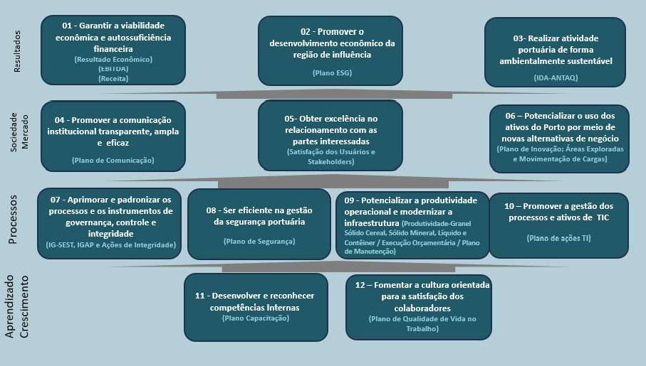
Figura 12 Mapa Estratégico.
Fonte: Revisado por DIRPRE/CODPLA (2025).

COMPROMISSO COM O DESENVOLVIMENTO SUSTENTÁVEL

A estratégia da empresa foi construída de forma alinhada aos Objetivos de Desenvolvimento Sustentável (ODSs), proposto pela Agenda 2030 da ONU. A materialidade pode ser evidenciada no relacionamento dos ODSs com os objetivos estratégicos e com as ações da empresa. As práticas da CDC descritas neste relatório contribuem para o alcance de 13 dos 17 ODSs, conforme esquematização ilustrada a seguir:

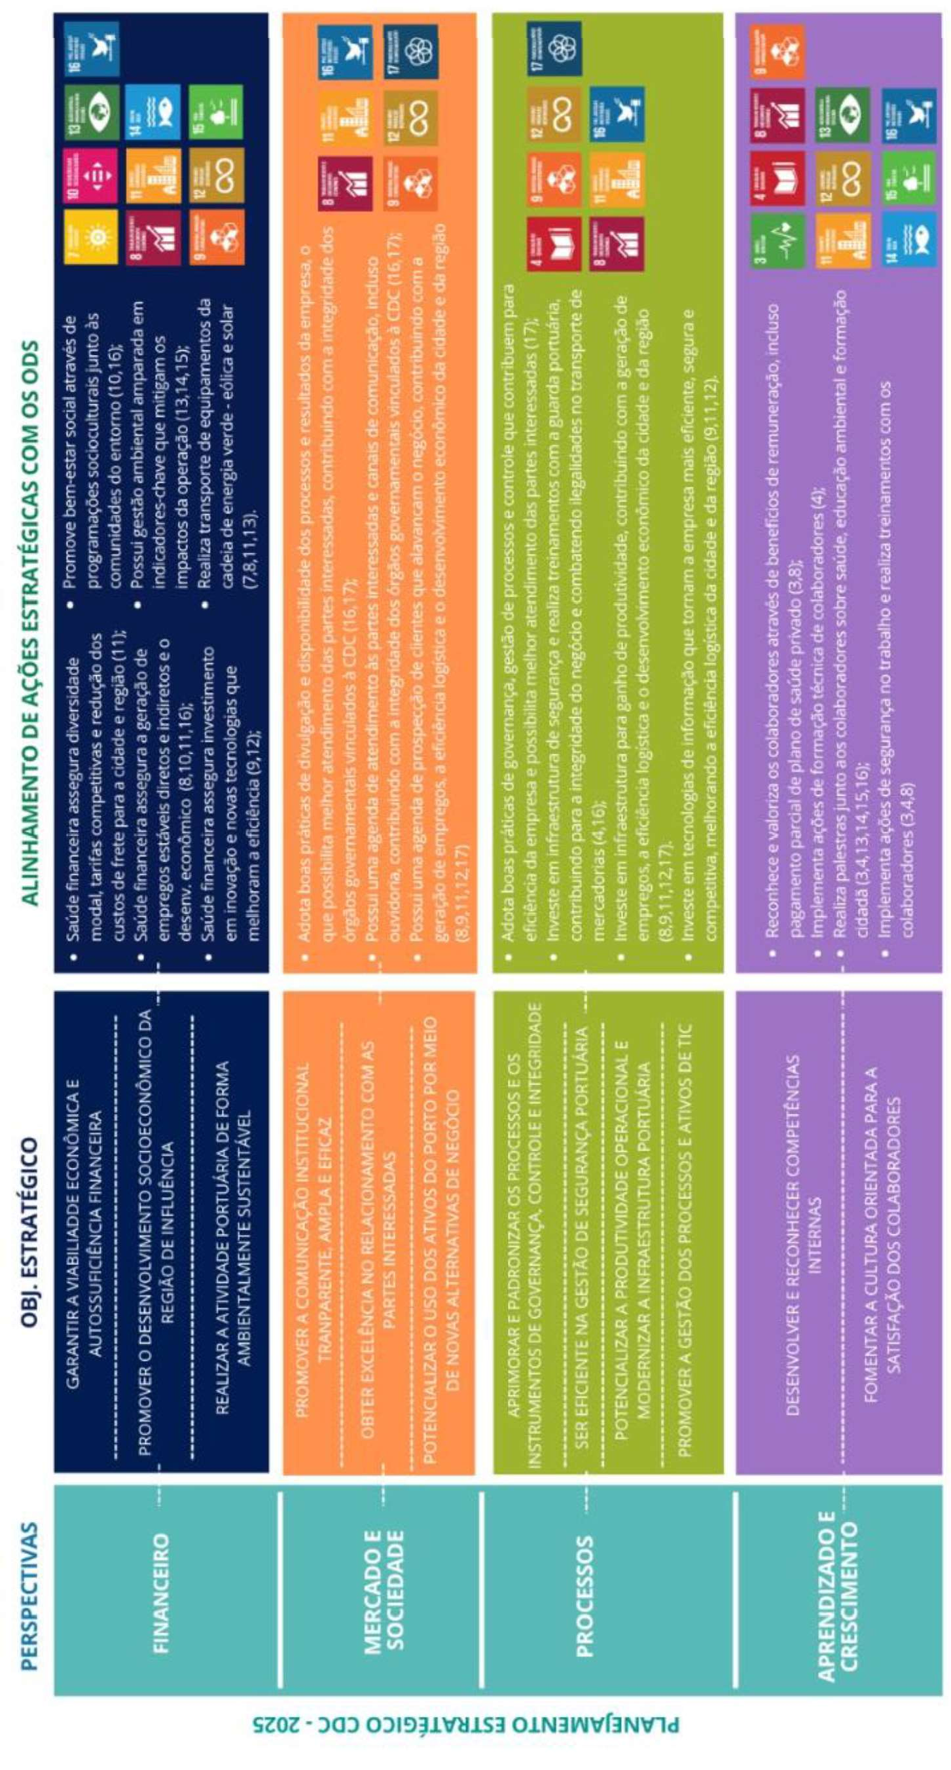
Figura 12 Mapa Estratégico

Fonte: Elaborado por DIRPRE/CODPLA (2025).

INDICADORES DE DESEMPENHO E METAS

Considerando os objetivos estratégicos, foram definidos os indicadores capazes de atestar o atingimento dos objetivos e, em seguida, as metas esperadas para o período de 2026 a 2030, conforme expectativa das áreas técnicas da CDC.
Em comparação ao ciclo anterior, foi realizada uma análise objetivando aperfeiçoar ou definir novos indicadores e metas com a participação de todos os setores da companhia.
Com base nas análises realizadas, foram definidos os seguintes indicadores estratégicos e suas respectivas metas, para o período de 2026 a 2030:

Tabela 9 – Indicadores e metas 2026 a 2030.
PERSPECTIVA | OBJETIVO | INDICADOR | FÓRMULA |  | UN. | FREQ. | META 2025 | REALIZ.  SET/25 | PREV.  2025 | META  2026 | META  2027 | META  2028 | META  2029 | META  2030
Resultados | Garantir a viabilidade econômica e autossuficiência financeira | Resultado econômico | Lucro ou prejuízo do exercício (DRE) |  | R$ mil | Mensal | 7.861 | 4.720 | 4.971 | 5.982 | 5.763 | 12.800 | 13.440 | 14.112
Resultados | Garantir a viabilidade econômica e autossuficiência financeira | EBITDA | Resultado Econômico - Amortização - Depreciação - Variações Monetárias - Outros Custos |  | R$ mil | Mensal | 15.579 | 12.839 | 15.757 | 17.892 | 18.711 | 21.000 | 22.050 | 28.152
Resultados | Garantir a viabilidade econômica e autossuficiência financeira | Receita | Receitas Industrial Líquida + Receitas Financeiras +  Receitas de Aluguéis + Outras receitas - Estornos |  | R$ mil | Mensal | 126.416 | 83.715 | 108.700 | 115.113 | 121.904 | 129.096 | 136.712 | 144.778
Resultados | Promover o desenvolvimento econômico da região de influência | Plano ESG | Ações realizadas / Ações previstas |  | % | Trimestral | 80 | 50,3 | 80 | 80 | 80 | 90 | 90 | 90
Resultados | Realizar atividade portuária de forma ambientalmente sustentável | IDA | Índice geral do IDA |  | % | Anual | 90,47 | 83,19 | 92,95 | 93,88 | 94,82 | 95,29 | 95,77 | 96,25
Sociedade e Mercado | Promover a comunicação institucional transparente, ampla e eficaz | Plano de Comunicação | Ações realizadas / Ações previstas |  | % | Trimestral | 90 | 70 | 80 | 90 | 90 | 90 | 90 | 90
Sociedade e Mercado | Obter excelência no relacionamento com as partes interessadas | Satisfação dos usuários e Stakeholders | Nível de satisfação dos clientes do porto |  | % | Anual | 84,42 | N/D | 85,05 | 85,90 | 86,75 | 87,61 | 88,48 | 89
Sociedade e Mercado | Potencializar o uso dos ativos do Porto por meio de novas alternativas de negócio | Áreas exploradas | Áreas arrendadas ou cedidas / Áreas total disponível para cessão ou arrendamento do PDZ X 100 |  | % | Trimestral | 51,2 | 38,1 | 38,3 | 57,5 | 89 | 89 | 89 | 89
Sociedade e Mercado | Potencializar o uso dos ativos do Porto por meio de novas alternativas de negócio | Movimentação de cargas | Total de carga movimentada no período |  | Mil ton. | Mensal | 5.094 | 3.638 | 4.937 | 5.083 | 5.185 | 5.289 | 5.395 | 5.502
Sociedade e Mercado | Potencializar o uso dos ativos do Porto por meio de novas alternativas de negócio | Plano de Inovação | Ações realizadas / Ações previstas |  | % | Trimestral | N/D | N/D | N/D | 70 | 80 | 90 | 90 | 90
Processos | Aprimorar e padronizar os processos e os instrumentos de governança, controle e integridade | IG-SEST | Índice geral do IG-SEST |  | Un. | Anual | 8,90 | N/D | 97 | 97 | 97 | 97 | 97 | 97
Processos | Aprimorar e padronizar os processos e os instrumentos de governança, controle e integridade | IGAP | Índice geral do IGAP |  | Un. | Anual | 7,2 | 8,3 | 8,3 | 8,3 | 8,3 | 8,3 | 8,3 | 8,3
Processos | Aprimorar e padronizar os processos e os instrumentos de governança, controle e integridade | Ações de Integridade | Ações realizadas / Ações previstas |  | % | Trimestral | 90 | 50 | 90 | 90 | 90 | 90 | 90 | 90
Processos | Ser eficiente na gestão da segurança portuária | Plano de Segurança | Ações realizadas / Ações previstas |  | % | Trimestral | 80 | 6,5 | 33,33 | 80 | 100 | 100 | 100 | 100
Processos | Potencializar a produtividade operacional e modernizar a infraestrutura | Prancha média (líquida) | Qtde de carga movimentada pelos navios / nº horas atracados | Granel sólido cereal | Granel sólido cereal/  Granel sólido mineral/Granel líquido – t/h Contêiner – unid/h | Mensal | 340 | 441,5 | 440 | 440 | 440 | 440 | 440 | 440
 |  |  |  | Contêiner |  | Mensal | 18 | 23,6 | 24 | 24 | 24 | 24 | 24 | 24
 |  |  |  | Granel sólido mineral |  | Mensal | 235 | 272,7 | 270 | 270 | 270 | 270 | 270 | 270
 |  |  |  | Granel líquido |  | Mensal | 35 | 56,4 | 55 | 60 | 60 | 60 | 60 | 60
Processos | Potencializar a produtividade operacional e modernizar a infraestrutura | Execução Orçamentária | Execução do orçamento de investimento no período / Orçamento investimento aprovado no ano x 100 |  | % | Mensal | 30 | 16,84 | 40 | 40 | 45 | 50 | 55 | 60
Processos | Potencializar a produtividade operacional e modernizar a infraestrutura | Plano de Manutenção | Ações realizadas / Ações previstas |  | % | Trimestral | N/D | N/D | N/D | 30 | 35 | 40 | 45 | 50
Processos | Promover a gestão dos processos e ativos de TIC | Plano de ações de TI | Ações realizadas / Ações previstas |  | % | Trimestral | 80 | 47 | 72 | 84 | 90 | 100 | 100 | 100
Aprendizado e Crescimento | Desenvolver e reconhecer competências internas | Plano de Capacitação | Horas de capacitação / N. de empregados |  | h/empregado | Mensal | 20 | 10,1 | 32,3 | 20 | 30 | 30 | 30 | 30
Aprendizado e Crescimento | Fomentar a cultura orientada para a satisfação dos colaboradores | Plano de Qualidade de Vida no Trabalho | Ações realizadas / Ações previstas |  | % | Trimestral | 80 | 54,5 | 91 | 90 | 90 | 90 | 90 | 90

RISCOS ESTRATÉGICOS

A Companhia Docas do Ceará possui, em sua estrutura interna de governança, instância interna de gestão de riscos que atua por meio de política própria que tem por objetivo fornecer diretrizes e estabelecer uma abordagem padrão para gerenciar os riscos enfrentados, com vistas à integração da gestão de riscos ao processo de planejamento estratégico e aos seus desdobramentos, às atividades e aos processos de trabalho, para o alcance dos objetivos institucionais e para a melhoria contínua de desempenho da CDC.

Figura 14 - Governança da Política de Gestão de Riscos.
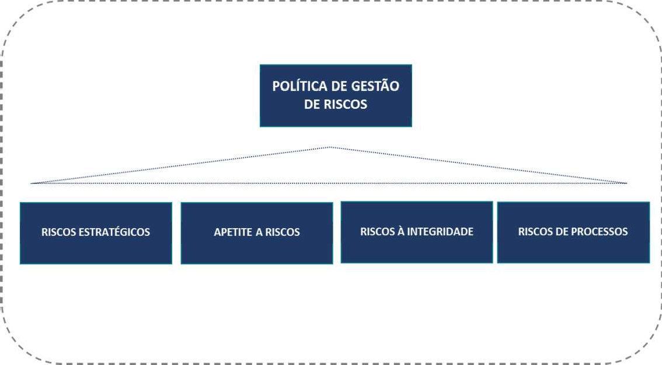
Fonte: Elaborado por DIRPRE / CODCON (2025)

Os riscos que podem afetar os objetivos estratégicos são identificados e tratados no âmbito do Comitê de Gestão de Riscos, que atua na identificação de eventos que possam comprometer o atingimento dos objetivos estratégicos da instituição.
As ações de tratativa dos riscos identificados são monitoradas por meio de relatório próprio, sendo acompanhados pela Diretoria Executiva (DIREXE), que discute as ações de tratativas e reavalia os potenciais impactos que podem ocorrer.
Cabe ressaltar que o processo de identificação é um processo contínuo e sempre busca pela identificação de novos riscos em potencial, capaz de impedir o atingimento dos objetivos. Para garantir a continuidade e melhoria do processo, os riscos são analisados e discutidos, semestralmente, com a Diretoria Executiva.
A Companhia possui, atualmente, cerca de 114 riscos mapeados e com ações de tratativas em andamento para mitigação destes, sendo 27 riscos estratégicos, conforme apresentado abaixo:
Figura 15 Panorama geral dos riscos.
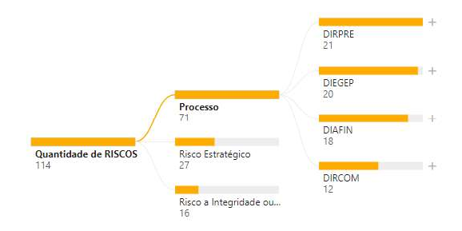
Fonte: Elaborado por DIRPRE / CODCON (2025)

Figura 16 Contagem de risco por categoria
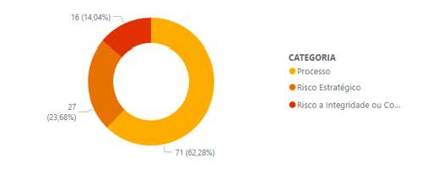
Fonte: Elaborado por DIRPRE / CODCON (2025)
Os riscos estratégicos são atualizados, anualmente, de acordo com os objetivos e ações estratégicas definidos pelo Planejamento Estratégico da Companhia.
Em relação ao exercício de 2025, os riscos estratégicos foram revisados, de acordo com o Plano de Negócios de 2025, com revisão dos riscos atrelados aos objetivos estratégicos, reavaliação de níveis de criticidades, atualização de controles implantados e a implantar.

PLANO DE NEGÓCIOS - 2026
O Plano de Negócios - 2026 demonstra ao mercado, à sociedade, aos stakeholders, aos gestores e aos colaboradores os pontos que concentrarão os esforços da Companhia, na busca dos resultados para o curto prazo (período de referência - 2026).
Trata-se de um documento que, dentre outras informações, apresenta mapa estratégico da Companhia, com os seus objetivos estratégicos, indicadores e metas, além de ações e projetos estratégicos previstos para o exercício de 2026.
O Plano de Negócios - 2026 da CDC foi elaborado, em paralelo a este documento, e está estruturado de forma a apresentar as prioridades da Companhia para o exercício de 2026.

GOVERNANÇA ESTRATÉGICA
Como Empresa Pública, em conformidade com a Lei 13.303/2016, a Companhia Docas do Ceará tem seu Planejamento Estratégico estruturado em dois instrumentos: a estratégia de longo prazo, considerando os próximos 5 (cinco) anos e o plano de negócios para o exercício anual seguinte. A estruturação de cada instrumento encontra-se apresentada, a seguir:
Figura 17 Instrumentos de Planejamento Empresarial da CDC.
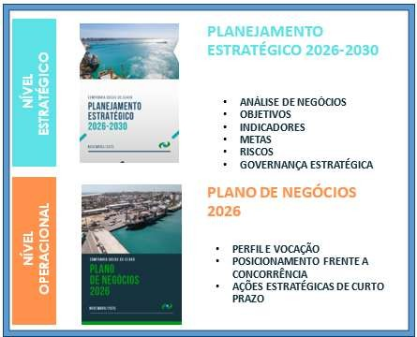
Fonte: Elaborado por DIRPRE / CODPLA (2025).

Para garantir a implementação da estratégia, a CDC acompanha a execução do seu Plano de Negócios, mensamente, através das Reuniões de Monitoramento de Resultados (RMR), com o seguinte modelo de gestão estratégica orientada para resultados:

Figura 18 Modelo de gestão estratégica orientada para resultados da CDC.

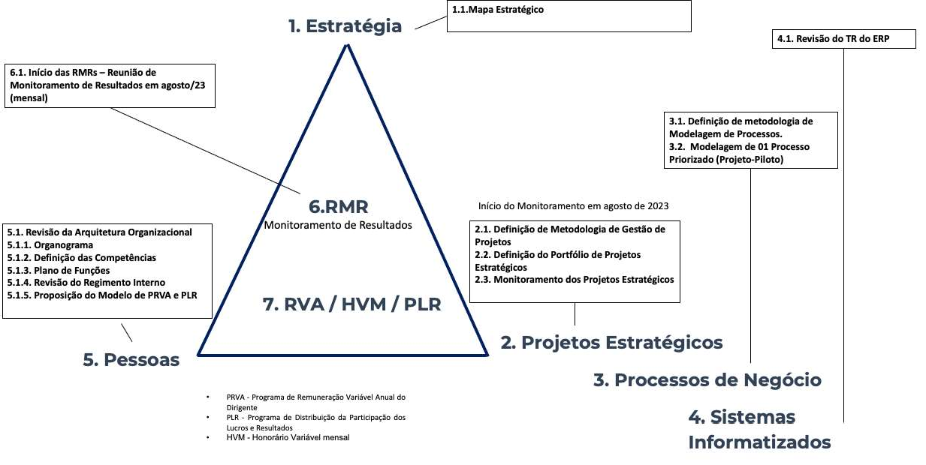
Fonte: Elaborado por DIRPRE / CODPLA (2025).

O monitoramento do Plano de Negócios é realizado mensalmente por meio da RMR Reunião de Monitoramento de Resultados e da disponibilização do BI-Business Intelligence como ferramenta de acesso à informação.
Apresenta-se, a seguir, o processo de gestão estratégica com foco em resultados:

Figura 19 Processo de gestão estratégica orientada para resultados.
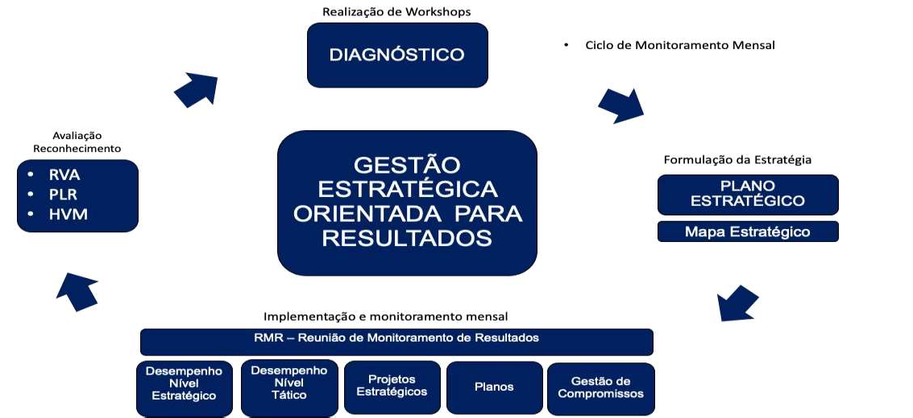
Fonte: Elaborado por DIRPRE / CODPLA (2025).

REFERÊNCIAS
BARNEY, Jay B.; HESTERLY, William S. Administração estratégica e vantagem competitiva. Pearson, 2011.
DOERR, Jonh. Avalie o que importa. Alta Books, 2019.
Estatístico aquaviário da ANTAQ. Disponível em: https://web3.antaq.gov.br/ea/sense/movport.html#
KAPLAN, Robert S.; NORTON, David P. A estratégia em ação: balanced scorecard. Gulf Professional Publishing, 1997.
Plano Mestre do Complexo Portuário de Fortaleza e Pecém encontra-se disponível no site da CDC (http://www.docasdoceara.com.br/acoes-e-programas).
Plano de Desenvolvimento e Zoneamento do Porto de Fortaleza atualizado encontra- se disponível tanto no site do Ministério dos Transportes (https://www.gov.br/transportes/pt-br/assuntos/politica-e-planejamento/politica-e- planejamento/plano-de-desenvolvimento-e-zoneamento-pdz) quanto no site da CDC (http://www.docasdoceara.com.br/acoes-e-programas).
PORTER, Michael E. As cinco forças competitivas que moldam a estratégia. Harvard Business Review, v. 86, n. 1, p. 55-69, 2008.
PORTER, Michael E. Competição: estratégias competitivas essenciais. Gulf Professional Publishing, 1999.
PORTER, Michael E. Estratégia Competitiva-Técnicas Para Análise De. Elsevier Brasil, 2004.
PORTER, Michael E. O que é estratégia. Harvard Business Review, v. 74, n. 6, p. 61-78, 1996
PRAHALAD, C. K.; HAMEL, G. Core competence of the corporation. Harvard Business Review, [s.l.], v. 68, n. 3, p. 79-91, 1990.

